מבקר המדינה | דוח ביקורת שנתי 71ג | התשפ"א-2021

רשות מקרקעי ישראל
היבטים בשירות לציבור ברשות מקרקעי ישראל

היבטים בשירות לציבור ברשות מקרקעי ישראל

רשויות המדינה נועדו לשרת את הציבור, ומחובתן לדאוג כי השירות שהן מספקות לו יהיה יעיל, איכותי ושוויוני. רשות מקרקעי ישראל (רמ"י), המופקדת על ניהול מקרקעי ישראל, היא אחת מרשויות המדינה שלהן ממשק רחב עם הציבור, ואחד מתפקידיה הוא מתן השירותים הנדרשים לבעלי הזכויות במקרקעי ישראל לצורך ניהול זכויותיהם או מימושן.
כ-98,000 | המקום ה-18  (מבין 23) | כ-163,000 |  | כ-15 מיליון ש"ח
פעולות שירות עיקריות שרמ"י ביצעה בממוצע בכל אחת מהשנים 2017 - 2019. הנפוצות שבהן: אישור זכויות (כ-41%), העברת זכויות (כ-20%) ורישום או ביטול התחייבות למשכנתה (כ-10%). | הדירוג של רמ"י מבחינת איכות השירות שהיא סיפקה לציבור בשנת 2019 מבין 23 הגופים הממשלתיים שנמדדו בדוחות מדידת איכות השירות הממשלתי לציבור שהכינה היחידה לשיפור השירות ברשות התקשוב. | פניות ציבור למוקד הטלפוני בשנת 2019. | בכל אחת מהשנים 2017 - 2019 שילמה רמ"י בממוצע כ-7.5 מיליון ש"ח למפעילת המוקד הטלפוני וכ-7.5 מיליון ש"ח למפעילות מוקדי השירות המהיר.
כ-47,500 | כ-4% (6 מתוך 164) | כ-9,300 | בין כ-30% לכ-46%
פעולות שירות בממוצע, בכל אחת מהשנים 2017 - 2019, במוקדי השירות המהיר: אישורי זכויות, העברת זכויות ורישום או ביטול התחייבות למשכנתה. | ממצאי הטפסים באתר של רמ"י הם טפסים מקוונים שמאפשרים ביצוע הליך מקוון מלא. | מספר הכניסות היומי הממוצע לאתר האינטרנט של רמ"י בשנת 2020. | מכלל הפניות של המוקד הטלפוני למוקדי השירות המהיר נענו על ידי ארבעה מחמשת המוקדים (פרט למוקד בדרום) לאחר יותר מארבעה ימים.

פעולות הביקורת
בחודשים פברואר-ספטמבר 2020 בדק משרד מבקר המדינה היבטים בשירות לציבור ברמ"י. בין היתר נבדקו נושאים אלה: קביעת אסטרטגיה וסטנדרטים; השירותים המקוונים; המוקד הטלפוני; מוקדי השירות המהיר (לרבות בתקופת הקורונה); הנגשת השירותים והטיפול בתלונות הציבור. הביקורת נעשתה ברמ"י. בדיקות השלמה נעשו ברשות התקשוב, במטה המיזם הלאומי "ישראל דיגיטלית" שבמשרד הדיגיטל הלאומי, ביחידת מינהל הדיור הממשלתי שבמשרד האוצר ובנציבות שוויון זכויות לאנשים עם מוגבלות שבמשרד המשפטים.

תמונת המצב העולה מן הביקורת

אסטרטגיית שירות - רמ"י טרם הגדירה אסטרטגיית שירות שתכליתה לסייע לנותני השירות להבין מה מצופה מהם במפגש השירות עם הלקוח ולא גיבשה תוכנית עבודה לטווח הבינוני והארוך המתרגמת את עקרונותיה לפעולות אופרטיביות וכוללת לוח זמנים לביצוען. בשנים 2016 - 2020 לא דנה מועצת מקרקעי ישראל בנושא השירות לציבור.
אמנת שירות ומשכי טיפול (SLA) - רמ"י טרם גיבשה אמנת שירות ולא פרסמה לציבור SLA (משך הזמן שהגוף הממשלתי מתחייב לו לסיום תהליכי הטיפול בפניות הלקוחות בנוגע לכל שירות) לכלל ההליכים שהיא מבצעת בכלל יחידותיה, למעט בנוגע לארבעה הליכים המבוצעים במוקדי השירות המהיר. רמ"י גם לא הקימה מערכת למדידת משכי הטיפול שניתן במוקדי השירות המהיר ולא דרשה מהחברות שמפעילות את מוקדי השירות המהיר למדוד בעצמן במערכת ממוחשבת את משכי הטיפול ולדווח לה על ממצאי המדידה.
טפסים מקוונים וצמצום אישורים - מספר הטפסים באתר האינטרנט של רמ"י שמאפשרים לבצע הליך מקוון מלא הסתכם במועד סיום הביקורת בשישה בלבד מתוך 164 טפסים. רמ"י לא קבעה בתוכניות העבודה שלה מהם השירותים שבהם מתוכננת הפחתה של דרישת מידע ומסמכים מהציבור וגם לא קבעה את היעדים לצמצום היקף המידע והאישורים הנדרשים מהציבור.
הנגשת מאגרי מידע - תוכניות העבודה של רמ"י לשנים 2020-2017 לא כללו תוכניות המפרטות משימות ויעדים בנוגע להנגשה לציבור של מאגרי המידע הנמצאים ברשותה. באתר מאגרי הממשלה פורסמו רק שלושה מאגרי מידע של רמ"י, ואף הם אינם עולים בקנה אחד עם הנדרש בהנחיות רשות התקשוב.
המוקד הטלפוני ומוקדי השירות המהיר - בשנת 2019 התקבלו במוקד הטלפוני כ-163,000 פניות. יותר משליש (35%) מהן היו בירורים בעניין אישורי זכויות והעברת זכויות. שירותי המוקד הטלפוני שסיפקה רמ"י לציבור במשך השנים היו מצומצמים ועדיין לא מבוצעים בו פעולות נפוצות כגון גביית תשלומים והפקת אישורי זכויות. לשירות פנים אל פנים שניתן במוקדי השירות המהיר יש תלות גיאוגרפית: לא ניתן לקבל שירותים בכל מוקד ומוקד לגבי נכסים בכל האזורים אלא לגבי חלקם.
השירות במוקדי השירות המהיר בתקופת הקורונה - רמת השירות שסיפקה רמ"י באמצעות מוקדי השירות המהיר בתקופת הקורונה (טיפול בבקשות שהוגשו באינטרנט) הייתה נמוכה יחסית לרמת השירות שהיא סיפקה קודם לכן, וכפועל יוצא מכך הצטבר במוקדי השירות המהיר מספר גדול של תיקים שהמתינו לטיפול.
נגישות השירות לאנשים עם מוגבלות - במועד סיום הביקורת רמ"י טרם החלה בביצוע בדיקה לזיהוי התאמות הנגישות הנדרשות בשירותים שהיא מספקת לאנשים עם מוגבלות אף שעל פי התקנות היה עליה לבצע את הבדיקה יותר משש שנים לפני כן. כמו כן, רמת הנגישות של יישומים מסוימים באתר האינטרנט של רמ"י עדיין אינה גבוהה כנדרש בתקנות. מדובר ביישומים של כמה משירותי ליבה שנותנת רמ"י לציבור באינטרנט - פרסום מכרזים, תוצאות מכרזים ואיתור תוכניות. בבדיקה בנושא הנגישות שביצעה היחידה לשיפור השירות הממשלתי לציבור, ממוצע הציונים שקיבלו כל הגופים שנבדקו בשנת 2019 היה 80 נקודות, ואילו הציון שרמ"י קיבלה בבדיקה היה 68.
תלונות ציבור - רמ"י לא בדקה באילו תחומים או באילו יחידות מספר תלונות הציבור גדול במיוחד, לא ניתחה את הסיבות לכך, לא גיבשה מסקנות רוחביות ולא גיבשה המלצות בעניין.
אזור אישי - רמ"י פיתחה באתר האינטרנט שלה אזור אישי אשר מאפשר לציבור לקבל מידע על מקרקעין הנמצא ברשות רמ"י.
יישומים מקוונים - רמ"י הסדירה הליכים מקוונים מלאים בענייני אישור לתוספת בנייה במסגרת בנייה רוויה, רישום למאגר המודדים ואכלוס משתכנים.

מומלץ כי מועצת מקרקעי ישראל תיתן דעתה על נושא השירות לציבור, תפעל לקדם אסטרטגיה או מדיניות כוללת בעניינו ותפקח על פעולות רמ"י בנדון. עוד מומלץ לקיים את הדיון בנושא באופן עיתי לפחות אחת לשנה.

עיקרי המלצות הביקורת

על רמ"י לפעול להגדלת ההיצע של שירותים מקוונים מלאים הן באמצעות הסבת טפסים רגילים לטפסים עם הליך מקוון מלא והן באמצעות פיתוח יישומים דיגיטליים נוספים.
על רמ"י לקבוע מהם השירותים שבהם היא תפעל להפחתת המידע והמסמכים הנדרשים מהציבור ולפעול לביצוע ממשקים להעברות מידע כדי לאפשר את הפחתת מספרם של אותם מסמכים ואישורים.
מומלץ כי הנהלת רמ"י תקיים דיון שנתי בפעילות המוקד הטלפוני, תקיים הליך של הפקת לקחים בנושא, ולאחר יישום הלקחים האמורים היא תבחן דרכים להעלאת שביעות הרצון של הציבור משרות זה.
מומלץ שרמ"י תקיים תהליך סדור ומהיר של הפקת לקחים בכל הנוגע לפעולות שביצעה מתחילת משבר הקורונה ואילך, וזאת על מנת שכבר כעת, אם יחולו מגבלות כאלה ואחרות בכל הנוגע לאופני אספקת שירותיה לציבור ובעיקר פנים אל פנים, היא תיערך טוב יותר לאספקת שירות נאות לציבור בדרכים חלופיות ותצומצם לכדי מינימום הירידה ברמת השירות. עוד מומלץ כי רמ"י תבחן את כל מערך השירותים שהיא מספקת בעת משבר הקורונה ותבחן דרכים למעקב אחר רמת הספקת שירותים אלו לציבור, וכי היא תפתח שירותים מקוונים נוספים לציבור המיועדים לעיתות שגרה.
על רמ"י לפעול לאספקת שירות שוויוני ונגיש לכלל לקוחותיה, ובכלל זה לאנשים עם מוגבלויות.
מומלץ כי רמ"י תסדיר תהליכי מעקב ובקרה בעניין הטיפול בתלונות ותפרסם לציבור את נוהל הטיפול בהן.
סוגי הטפסים שרמ"י העמידה לרשות הציבור, אוגוסט 2020

מקור: אתר האינטרנט של רמ"י בעיבוד משרד מבקר המדינה.

סיכום

בעקבות השינויים הטכנולוגיים הרבים בעשור האחרון שמאפשרים קידום ופיתוח של כלים ותהליכים לשירות הציבור ולצידם ציפיית האזרח לקבלת מענה מותאם לצרכיו בהתאם לכך, נדרשו הגופים הממשלתיים לשנות את תפיסתם בכל הנוגע למתן השירות לציבור ולנקוט צעדים שיובילו לשיפור שירותים קיימים ולפיתוח שירותים מתקדמים חדשים.

ממצאי דוח זה העלו כי שירותיה של רמ"י לציבור טעונים פיתוח ושיפור: היא טרם קבעה אסטרטגיה בנדון ובהתאם לה אמנת שירות שבה היא מתחייבת לנהוג כלפי הלקוח על פי תפיסת השירות שקבעה להחיל על עצמה. היא פעלה לפיתוח שירותים דיגיטליים כגון אזור אישי באתר האינטרנט שלה והליכים מקוונים, אך אלה עדיין מעטים ונדרשת הרחבתם והנגשתם לציבור. כמו כן, רמ"י מספקת שירותים פנים אל פנים באמצעות מוקדי שירות מהיר אך היא לא הפעילה בקרה נאותה על פעילותם, והשירותים שהיא מספקת באמצעות מוקד טלפוני הם מצומצמים. חוסרים נמצאו גם בנושא הכשרת העובדים למתן שירות לאנשים עם מוגבלויות ובהנגשת אתר האינטרנט. בעניין פעילותה של רמ"י בתקופת הקורונה יצוין כי רמת השירות שהיא סיפקה באמצעות מוקדי השירות המהיר (טיפול בבקשות שהוגשו באינטרנט) הייתה נמוכה יחסית לרמת השירות שהיא סיפקה קודם לכן. על רמ"י לפעול לתיקון הליקויים שפורטו בדוח זה וזאת כדי להבטיח שירות מתקדם, יעיל ומותאם לצורכי הציבור.

מבוא

רשויות המדינה נועדו לשרת את הציבור, ומחובתן לדאוג כי השירות שהן מספקות לו יהיה יעיל, איכותי ושוויוני. שירות מתקדם, יעיל ומותאם לצורכי הציבור יתרום גם לפיתוח המשק, לשיפור איכות החיים ולהגברת אמון הציבור במוסדות המדינה.

רשות מקרקעי ישראל היא אחת מרשויות המדינה שלהן ממשק רחב עם הציבור. לפי חוק רשות מקרקעי ישראל, התש"ך-1960 (להלן - החוק), רשות מקרקעי ישראל (להלן - רמ"י) מופקדת על ניהול מקרקעי ישראל, בין היתר לשם פיתוחה של המדינה לטובת הציבור, הסביבה והדורות הבאים, ואחד מתפקידיה על פי חוק זה הוא מתן שירותים לבעלי הזכויות במקרקעי ישראל, ככל הנדרש לצורך ניהול זכויותיהם או מימושן.

את עיקר פעולותיה מבצעת רמ"י באמצעות שלוש חטיבות: חטיבת השירות, שעוסקת בין היתר במתן שירות לחוכרים רבים של מקרקעי ישראל במגזר העירוני; החטיבה העסקית, האחראית ליצירת פתרונות דיור החל בשלב הייזום, דרך שלב התכנון והפיתוח וכלה בשלב השיווק בפועל, ואחראית גם למתן שירות לחוכרים של קרקעות חקלאיות (מושבים וקיבוצים) ושל קרקעות המיועדות לתעשייה ולמסחר; וחטיבת השמירה על הקרקע שעוסקת בשמירה על מקרקעי ישראל. דוח זה מתמקד בפעולותיה של חטיבת השירות שהממשק שלה עם הציבור הוא הרחב ביותר.

במסגרת תפקידיה אחראית חטיבת השירות, בין היתר, להנחיה מקצועית של חמישה מרחבי שירות, להפעלה, באמצעות מיקור חוץ, של חמישה משרדים (מוקדים) למתן שירות מהיר ושל מוקד טלפוני באמצעות חברות פרטיות שנבחרו במכרז. כל אלה עוסקים במתן מגוון שירותים ללקוחות, והעיקריים שבהם: הנפקת אישור זכויות על נכס, הנפקת חוזי חכירה​​, העברת זכויות לחכירת נכס, מתן אישור לתוספת בנייה, חידוש חוזי חכירה ​ומתן מענה לחוכרים לגבי כל שאלה ולגבי כל פעולה שעליהם לבצע. על פי נתוני רמ"י מיוני 2020, מלאי הנכסים במעמד חכירה הסתכם בכ-490,000. השירות לחוכרי הנכסים ניתן בכמה דרכים: שירות פנים אל פנים, שירות באמצעות אתר האינטרנט ושירות טלפוני (מידע בלבד).

להלן בתרשים נתונים בדבר היקף פעולות השירות העיקריות שביצעה רמ"י בשנים 2017 - 2019.
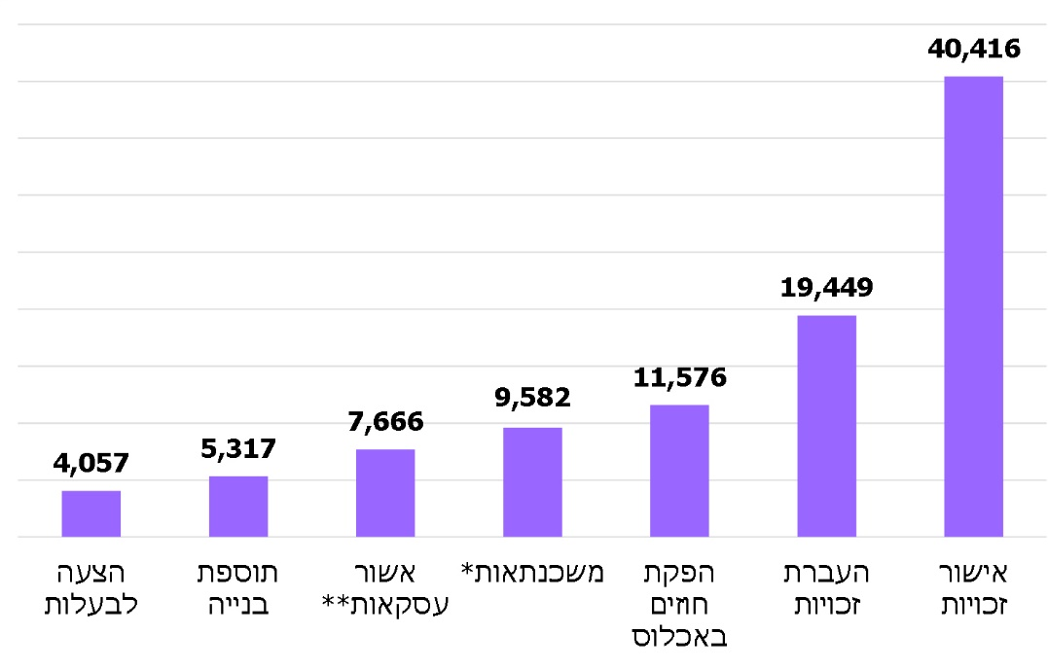
תרשים 1: מספרן הממוצע של פעולות השירות העיקריות שביצעה רמ"י בכל אחת מהשנים 2017 - 2010
על פי נתוני רמ"י, בעיבוד משרד מבקר המדינה.
* משכנתאות - רישום או ביטול התחייבות למשכנתה.
** אישורי העסקאות מבוצעים כמעט כולם על ידי החטיבה העסקית.

מתרשים 1 עולה כי בכל אחת מהשנים 2017 - 2019 ביצעה רמ"י כ-98,000 פעולות שירות עיקריות בממוצע. פעולת השירות הנפוצה ביותר היא אישור זכויות, ששיעורה כ-41% מכלל הפעולות.

פעולות הביקורת

בחודשים פברואר-ספטמבר 2020 בדק משרד מבקר המדינה היבטים בשירות לציבור ברמ"י. בין היתר נבדקו נושאים אלה: קביעת אסטרטגיה וסטנדרטים; השירותים המקוונים; המוקד הטלפוני; מוקדי השירות המהיר (לרבות בתקופת הקורונה); הנגשת השירותים והטיפול בתלונות הציבור. הביקורת נעשתה ברמ"י. בדיקות השלמה נעשו ברשות התקשוב הממשלתי (להלן - רשות התקשוב), במטה המיזם הלאומי "ישראל דיגיטלית" שבמשרד הדיגיטל הלאומי, ביחידת מינהל הדיור הממשלתי שבמשרד האוצר ובנציבות שוויון זכויות לאנשים עם מוגבלות שבמשרד המשפטים.

אסטרטגיה וסטנדרטים לאספקת השירותים

קביעת סטנדרטים למשרדי הממשלה ויחידות הסמך

אחת הדרכים לשפר את השירות הממשלתי ולהגביר את מחויבות נותני השירות היא הגדרת סטנדרטים להספקתו. קביעה של סטנדרטים מוגדרים ואחידים לשירות יסייעו בפיתוח תרבות ארגונית של שקיפות, אחריותיות, למידה ושיפור מתמיד, בהגברת מיצוי הזכויות של הלקוחות, ביצירת בהירות ובהגברת הביטחון של מקבל השירות.

בהחלטת ממשלה 2097 מאוקטובר 2014 (להלן - החלטת ממשלה 2097) נקבע בין היתר כי תוקם ועדה בין-משרדית לגיבוש המלצות בדבר סטנדרטים מחייבים למשרדי הממשלה ויחידות הסמך (ובכללן רמ"י) לעניין אופן אספקת שירותים לציבור, וצעדים ליישומם של סטנדרטים אלה (להלן - הוועדה הבין-משרדית). הממשלה קבעה בהחלטה כי הסטנדרטים והצעדים ליישומם יובאו לאישור ועדת השרים לענייני חברה וכלכלה (הקבינט החברתי-כלכלי. להלן - ועדת השרים) עד סוף הרבעון הראשון של שנת 2015.

בפועל, הוועדה הבין-משרדית פעלה החל מינואר 2015, וביוני 2016 פרסמה דוח מסכם (להלן - דוח הוועדה הבין-משרדית) שכלל המלצות למשרדי הממשלה ויחידות הסמך (להלן - גופים ממשלתיים) בדבר סטנדרטים מחייבים לעניין אופן אספקת שירותים לציבור, וצעדים ליישומם. הוועדה המליצה, בין היתר: שכל גוף ממשלתי יקבע פרק זמן שהוא מתחייב להשלים במהלכו את הטיפול בפניות הלקוחות בעניין כל שירות (להלן - SLA) ויוודא כי משך טיפולו בפנייה לא יחרוג מפרק הזמן האמור; לפעול למתן שירות בשפות שאינן עברית בערוצי השירות השונים, בהלימה לאוכלוסיית מקבלי השירות מהגוף הממשלתי; לפרסם באתרי האינטרנט של הגופים הממשלתיים את משך טיפולם בתלונות, לנתח דרך שגרה את תלונות הציבור לצורך זיהוי מגמות המצריכות פעולות מתקנות ולפרסם לציבור נתונים שנמדדו בנוגע לתלונות.

על בסיס פעילות הוועדה והדוח שהגישה, הגישה רשות התקשוב באוקטובר 2017 לגופים הממשלתיים, לשם קבלת הערותיהם, טיוטת הצעת החלטה לממשלה ובה הוצע לאמץ כסטנדרטים מחייבים את הסטנדרטים שהציעה הוועדה הבין-משרדית, להטיל על המנכ"לים של הגופים הממשלתיים לפעול ליישום הדרגתי של הסטנדרטים עד סוף שנת 2020 ולהטיל על המנכ"לים לשלב בתוכניות העבודה של הגופים לשנים 2018 - 2020 יעדים ליישום הסטנדרטים. באוגוסט 2020 שוב הגישה רשות התקשוב לגופים הממשלתיים נוסח (מעודכן) של טיוטת הצעת ההחלטה לקבל את הערותיהם עליה.
עלה כי במועד סיום הביקורת החלטת הממשלה בדבר הבאתם של סטנדרטים מחייבים ושל הצעדים ליישומם לאישור ועדת השרים בשנת 2015 טרם יושמה, וכי לא נקבעו סטנדרטים מחייבים למשרדי הממשלה ויחידות הסמך (ובכללן רמ"י) לעניין אופן אספקת שירותים לציבור.

בתשובתה למשרד מבקר המדינה מדצמבר 2020 ציינה רשות התקשוב כי לאחר שתשלב בהצעה האמורה להחלטת הממשלה, בשיתוף נציבות שירות המדינה, היבטים הקשורים במבנה הארגוני של אגפי השירות בגופים הממשלתיים, ובכלל זה תיאורי תפקיד מתוקנים למקצועות השירות, יועבר נוסח מעודכן של ההצעה לגופים הממשלתיים, לקבלת הערותיהם בנושא, ולאחר מכן לממשלה, לקבלת אישורה.

מומלץ כי רשות התקשוב תשלים את גיבוש הצעת ההחלטה לאמץ כסטנדרטים מחייבים את הסטנדרטים שהוצעו על ידי הוועדה הבין-משרדית ולאחר מכן תגיש אותה לאישור הממשלה (ועדת השרים).

קביעת אסטרטגיית שירות וסטנדרטים לגבי אופן אספקת השירות לציבור ברמ"י

אסטרטגיית שירות

בהחלטת ממשלה 2097 נקבע גם כי היחידה לשיפור השירות הממשלתי לציבור (להלן - היחידה לשיפור השירות) "תשמש מרכז ידע ויועץ מקצועי בתחום שירות הלקוחות, תפעל להעלאת איכות השירות הניתן לציבור" ותפקידיה יכללו, בין היתר, "קביעת מדיניות בתחום השירות, גיבוש סטנדרטים למתן שירות וביצוע בקרה על הטמעתם". בשנת 2016 פרסמה היחידה לשיפור השירות את "מדריך השירות הממשלתי". מדריך זה נועד לשמש את מנהלי השירות בארגוני הממשלה (ובכללם רמ"י), והוא מכיל יסודות למתן שירות שאימוצם ינחיל סטנדרטים חדשים במתן השירות.

על פי מדריך השירות הממשלתי נדבך בסיסי והכרחי לפעילותו של ארגון נותן שירות הוא קיומה של אסטרטגיית שירות המבוססת על חזון הארגון וערכיו, ומשמשת נתיב פעולה להגשמתם ולהטמעתם. על הארגון להגדיר אסטרטגיה ברורה שתכליתה להבהיר לנותני השירות מה מצופה מהם במפגש השירות עם הלקוח. לשם כך עליו לקיים תהליך תחום בלוחות זמנים, ובכלל זה ניתוח ומיפוי של המצב הקיים, זיהוי של קהלי היעד וצורכיהם, גיבוש עקרונות אסטרטגיית השירות בהתבסס על מסקנות שהופקו משיח פתוח עם לקוחות וגיבוש תוכנית עבודה לטווח הבינוני והארוך. על תוכנית זו "לתרגם" את העקרונות לפעולות אופרטיביות ולכלול לוח זמנים לביצוען.
בביקורת עלה כי רמ"י טרם קיימה תהליך כלל-ארגוני כאמור, טרם הגדירה את אסטרטגיית השירות שלה ועדיין לא גיבשה תוכנית עבודה לטווח הבינוני והארוך בנדון.
מומלץ כי רמ"י תקיים תהליך סדור לגיבוש אסטרטגיית השירות על פי מדריך השירות הממשלתי, תגבש מסמך מפורט בנדון ותפעל ליישומה באמצעות התוכנית שתגובש.

בתשובת רמ"י למשרד מבקר המדינה מינואר 2021 (להלן - תשובת רמ"י) היא ציינה כי אסטרטגיית השירות שלה היא להעביר בתקופה הקרובה את רוב פעולות השירות "הפשוטות" לערוצים דיגיטליים. עוד ציינה רמ"י כי היא נמצאת בעיצומו של תהליך מכרזי לבחירת חברת ייעוץ, וכי בכוונתה, בין היתר, לגבש בשיתוף החברה תוכנית עבודה סדורה בנושא.

אמנת שירות וזמני מתן שירות - SLA: בהחלטת ממשלה 2097 נקבע, בין היתר, כי המנכ"לים של הגופים הממשלתיים יונחו לקבוע בתוכניות העבודה שלהם לשנת 2015 יעד לשיפור השירות לציבור ולהכין אמנת שירות משרדית בהתאם ליעד זה. כמו כן, על פי מדריך השירות הממשלתי אחד ממרכיבי אסטרטגיית השירות הוא אמנת השירות.

אמנת השירות היא הסכם כתוב בין הארגון ללקוחותיו בדבר הדרך שבה הארגון מתחייב לנהוג כלפי הלקוח על פי תפיסת השירות שהחיל על עצמו. אמנת השירות כוללת הצהרת שירות ובה הארגון מבטא את תפיסת השירות שלו ואת מדיניות השירות שהוא מבקש לקדם מול לקוחותיו, וכמו כן הארגון מפרט בהצעתו את השירותים שהוא מציע ללקוחותיו ומציין את רמת השירות שהוא מתחייב לעמוד בה, המוגדרת באופן כמותי ומדיד - SLA. פרסום אמנת השירות הכוללת הן הצהרת שירות והן SLA, עולה בקנה אחד עם ערך השקיפות, שהוא אחד מאבני היסוד במינהל תקין בכלל ובשירות הציבורי בפרט. שקיפות ארגונית מחזקת את תחושות האמון והביטחון של הלקוחות ברצון וביכולת של הארגון לספק להם שירות המותאם לצורכיהם ולציפיותיהם. הדבר אף בא לידי ביטוי בשטח - ב"ארגון שקוף" מספר העימותים בין הלקוחות לנציגי השירות וכן מספר ההתנגדויות של הלקוחות קטנים יותר, והנציגים נדרשים להתמודד עם פחות התנגדויות מכיוון הלקוחות.

יצוין כי גופים ממשלתיים בישראל ובהם משרד הבריאות כבר פרסמו באינטרנט אמנות שירות ובהן פירטו את העקרונות המנחים אותם לעניין מתן שירות לציבור, וכמה מהם אף פרסמו SLA. למשל, משרד הבריאות פרסם, נוסף על אמנת השירות הכלל-משרדית, SLA ל-19 מיחידותיו.

ולשם השוואה בתחום המקרקעין, ראוי לציין כי הגוף הממשלתי בבריטניה העוסק ברישום קרקעות ובהעברת זכויות בהן (HM Land Registry) פרסם באתר האינטרנט שלו אמנת שירות, והיא כוללת נוסף על עקרונות מתן שירות לציבור ו-SLA גם דיווח על מידת עמידתו ב-SLA בכמה מההליכים שבהם הוא קבע SLA. למשל, באתר האינטרנט האמור צוין כי בין אפריל 2019 למרץ 2020 נענו 97.81% מבקשות הרישום בתוך שני ימי עבודה ו-94.18% מעדכוני הרישום הושלמו בתוך חמישה ימי עבודה.
בביקורת עלה כי רמ"י קבעה בתוכניות העבודה שלה מאז שנת 2015 את "שיפור השירות ללקוח" כאחת ממטרות-העל שלה, ועם זאת היא טרם גיבשה אמנת שירות בהתאם לנדרש בהחלטת הממשלה ובמדריך השירות הממשלתי הכוללת הצהרת שירות, ולא פרסמה לציבור אמנה.
עוד נמצא כי רמ"י קבעה בתוכנית העבודה שלה לשנת 2016 משימה ליישום במרחבי השירות ובמוקדי השירות המהיר: "הטמעה ופרסום SLA לקהל הלקוחות לכל פעולות השירות" ואף קבעה SLA לכלל ההליכים שהיא מבצעת בכלל יחידותיה, אך לא פרסמה אותו לציבור למעט בנוגע לארבעה הליכים שהיא מבצעת במוקדי השירות המהיר.

רמ"י ציינה בתשובתה כי מרבית מרחביה משתמשים במערכות מידע מיושנות שאינן מאפשרות לבצע מדידה אפקטיבית של לוחות זמנים לקבלת השירות, ולכן החליטה הנהלת רמ"י כי בשלב זה אין טעם לפרסם לוחות זמנים שלא ניתן לבקר אותם. עוד ציינה כי בשנת העבודה 2020 החל תהליך הטמעת מערכות מחשוב חדשות, והדבר יאפשר בעתיד מדידה של לוחות הזמנים ובקרה עליהם, וכפועל יוצא מכך יאפשר את פרסומה של אמנת השירות.
מומלץ כי רמ"י תגבש, לאחר השלמת הטמעת מערכות המחשוב החדשות כעולה מתשובתה, אמנת שירות ותפרסם לציבור SLA לכלל ההליכים שהיא מבצעת בכלל יחידותיה, לרבות באתר רמ"י.

קביעת סטנדרטים לגבי אופן אספקת השירות לציבור ברמ"י

ארגון הקובע סטנדרטים לשירות שהוא מספק לציבור מגביר את שביעות הרצון משירותיו ומסייע בתיאום ציפיות ובשיפור פנים-ארגוני של תפיסת השירות בקרב עובדי הארגון.

כאמור, בדוח הוועדה הבין-משרדית גובשו המלצות בדבר סטנדרטים מחייבים למשרדי הממשלה לעניין אופן אספקת שירותים לציבור, זאת מתוך ההכרה כי סטנדרטים מוגדרים ואחידים לשירות הם נדבך חשוב בתהליך שיפור השירות הממשלתי לציבור. הסטנדרטים הוגדרו בהתאם למדיניות השירות הממשלתי לציבור ולתפישת השירות הממשלתי, הרואה במקבל השירות "לקוח" ומציבה אותו במרכז, וסטנדרטים אלה נועדו לשמש אמות מידה לשירות הממשלתי.

על מנת שההמלצות בדוח יקבלו תוקף של החלטת ממשלה, גובשה כאמור הצעת החלטה לממשלה לעניין הסטנדרטים. לפני הבאתה לדיון בממשלה היא הועברה, בצירוף דוח הוועדה וטבלה שכללה את המלצות הוועדה לסטנדרטים, אל הגופים הממשלתיים הרלוונטיים, ובכלל זה אל רמ"י. בדיון של הנהלת רמ"י שהתקיים בינואר 2018 הוצגה הצעת ההחלטה לעניין הסטנדרטים והנושאים העיקריים שרמ"י נדרשת לטפל בהם, על מנת שהיא תיערך כראוי ליישום ההחלטה. בין הנושאים לטיפול היו: אמנת שירות, ניהול פניות ותלונות של הציבור, טפסים, מוקד טלפוני, אתר האינטרנט. בדיון הוחלט על הקמת צוות אשר יפעל למיפוי הפערים הקיימים בין הסטנדרטים שהוועדה המליצה לאמץ בהצעת ההחלטה לבין המצב ברמ"י בפועל. המועד לביצוע החלטת ההנהלה נקבע ל-28.2.18.
בביקורת הועלה כי הצוות לא מיפה את הפערים בין הסטנדרטים שנקבעו בהצעת ההחלטה לבין המצב בפועל ברמ"י, ולמותר לציין כי הנהלת רמ"י טרם גיבשה את הצעדים הנדרשים לשיפור רמת השירות על פי הסטנדרטים ולא קבעה תוכנית פעולה ליישומם.
מומלץ כי הנהלת רמ"י תשלים את מיפוי הפערים בין הסטנדרטים שבהצעת ההחלטה לממשלה לבין המצב בפועל ברמ"י ואת גיבוש הצעדים הנדרשים לשיפור רמת השירות על פי הסטנדרטים, ותגבש תוכנית פעולה ליישומם.

רמ"י ציינה בתשובתה כי תחום מתן השירות לציבור הוא אחד מנושאי הליבה במסגרת תפקידיה, וכי אחת המטרות שהציבה היא שיפור השירות ללקוחות. עוד ציינה כי היא עומדת בפתחה של תקופה מאתגרת של החלפת מערכות הליבה, "תקופה המהווה גם הזדמנות לשיפור השירות" וכי בכוונתה לשקוד על הנקודות בדוח הביקורת המצריכות שיפור.

מעורבות מועצת מקרקעי ישראל

על פי החוק, הממשלה ממנה את מועצת מקרקעי ישראל (להלן - המועצה) שתפקידיה בין היתר לקבוע את מדיניות המקרקעין שלפיה על רמ"י לפעול ולפקח על פעולותיה. נוכח התפקיד שהחוק קבע לרמ"י - מתן שירותים לבעלי זכויות במקרקעי ישראל ונוכח התפקיד שהחוק קבע למועצה - לקבוע מדיניות מקרקעין ולפקח על פעולות רמ"י, מצופה היה שהמועצה תיתן את דעתה על נושא השירות לציבור ותפקח על פעולות רמ"י בנדון, ואולם בדיקת הנושאים שהיו על סדר יומה של המועצה בשנים 2016 - 2020 העלתה כי היא לא דנה בנושא, ולמותר לציין כי היא לא התוותה לו אסטרטגיה או מדיניות כוללת. יודגש כי בהחלטת ממשלה 2097 סווגה רמ"י כרשות מוטת שירות.

בהקשר זה יצוין כי מדוחות מדידת איכות השירות הממשלתי לציבור לשנים 2018 ו-2019 שהכינה היחידה לשיפור השירות ברשות התקשוב עלה כי הציון הממוצע של רמ"י על איכות השירות שהיא סיפקה לציבור בשנים 2017 - 2019 היה נמוך מהציון הממוצע של הגופים הממשלתיים שנמדדו (60 לעומת 65). אומנם בשנים 2017 - 2019 חל שיפור בציון של רמ"י על איכות השירות (ב-4 נקודות), ועם זאת בשנת 2019 דורגה רמ"י במקום ה-18 מבין 23 הגופים הממשלתיים שנמדדו.
נמצא כי המועצה לא דנה בין השנים 2016 - 2020 בנושא השירות לציבור, וכי בשנת 2019 רמ"י דורגה במקום ה-18 מבין 23 הגופים הממשלתיים שנמדדו בתחום איכות השירות.
מומלץ כי המועצה תיתן את דעתה על נושא השירות לציבור, תפעל לקדם בו אסטרטגיה או מדיניות כוללת ותפקח על פעולות רמ"י בנדון. עוד מומלץ לקיים את הדיון בנושא באופן עיתי לפחות אחת לשנה.

בתשובה למשרד מבקר המדינה מפברואר 2021 ציין שר הבינוי והשיכון, המכהן גם כיו"ר המועצה, כי עם כניסתו לתפקיד יו"ר המועצה הוא קיים ישיבה ובה העלה את נושא השירות לציבור וביקש בין היתר לקבוע יעד של שבועיים למענה של רמ"י מיום פניית האזרח. עוד ציין השר כי הוא פועל בדרכים נוספות על מנת לשפר משמעותית את העיכובים בנושא זה.

השירותים המקוונים לציבור

בדוח מבקר המדינה כבר צוין בעבר כי צריכת שירותים בערוצים שאינם פנים אל פנים מוזילה באופן ניכר את העלויות של הארגון נותן השירות, שכן עלותן של פעולות טלפוניות או מקוונות זולה יותר מעלות פעולה שהיא פנים אל פנים. גם הציבור מפיק תועלת מהערוצים הטלפוניים והמקוונים, למשל: שיפור חוויית השירות, האפשרות לקבלו בכל שעות היממה, וחיסכון רב בזמן ובהוצאות כגון בעבור נסיעות וחניה. כמו כן, השימוש בשירותים דיגיטליים ובכלל זה בטפסים מקוונים (במקום טפסים מנייר) עולה בקנה אחד עם יעדי פיתוח בר-קיימה (SDGs) ובכלל זה עם יעדי צריכה וייצור אחראיים, לרבות שימוש יעיל במשאבי טבע.

בהחלטות ממשלה ובהנחיות מקצועיות של רשות התקשוב הוגדרו חמישה נושאים עיקריים בעניין שירותים דיגיטליים שעל הגוף הממשלתי לפעול בהם במסגרת שיפור השירות לציבור: שירותים דיגיטליים מלאים - האצה משמעותית של פיתוח שירותים דיגיטליים מלאים לאזרחים ולעסקים; מידע ממשלתי כנכס לציבור - הנגשת מאגרי מידע ממשלתיים לציבור; "שאל פעם אחת" - צמצום דרישות המידע מאזרחים בשירותי המשרד; אתר אחוד לשירותי הממשלה - העברת אתר המשרד לאתר האחוד של הממשלה; הצטרפות לאזור האישי - שליחת מידע של האזרח הידוע לממשלה, שליחת הודעות ועדכונים יזומים של המשרד לאזרח והעברת קבצים דו-כיוונית בין האזרח לממשלה באזור האישי.

משרד מבקר המדינה בדק את הפעולות של רמ"י בכל הנוגע לכל אחד מהנושאים שלעיל. להלן הפרטים:

פיתוח שירותים דיגיטליים

טפסים מקוונים

בהחלטת ממשלה 2097 נקבע כי יש להסב את השירותים הממשלתיים השימושיים ביותר לציבור לשירותים דיגיטליים עד שנת 2019. לשם כך יש למפות את השירותים, לדרגם על פי מידת השימוש בהם ואמות מידה נוספות (כגון הפחתת נטל בירוקרטי, היקף ההחזר על ההשקעה, חיוב בהתייצבות לשם קבלת השירות וכו') ולגבש תוכנית מפורטת לדיגיטציה שלהם. עוד נקבע כי על מנת לשפר את השירותים לציבור על מנהל יחידת ממשל זמין לבצע תוכנית האצה להרחבת היקף השירותים המקוונים, וכן עליו להנחות את מנכ"לי המשרדים הממשלתיים להתאים את תוכניות העבודה שלהם בתחום מערכות המידע לתוכנית זו. בהחלטה נקבע כי במסגרת התוכנית יוכנו טפסים מקוונים במקום טופסי נייר, וכי משרדים ורשויות מוטי שירות, ובהם רמ"י, יפעלו להנגשת 15 טפסים בשנים 2015 - 2016.

על פי הגדרות רשות התקשוב, טופס מקוון הוא שירות דיגיטלי נגיש ומותאם לכלל משתמשי הקצה (אזרחים, עסקים וכדומה), המאפשר מילוי מידע והעברתו למשרד ממשלתי או ליחידת סמך ממשלתית. שימוש בטופס דיגיטלי מייעל ומקצר את זמני השירות בממשק בין משתמש הקצה לבין המשרד הממשלתי נותן השירות.

בשנת 2015 פרסמה רשות התקשוב את "דוח ממשל זמין לשנת 2015" שבו הוצג מדידת היצע השירותים המקוונים של משרדי ממשלה בשנים 2013 - 2014. במסגרת זו הוגדרו סוגי הטפסים הקיימים בכל משרד ובאתרו הזמינים לציבור, ובהם: טופס להורדה, טופס מקוון חלקית, למילוי ולהדפסה, טופס מקוון למילוי ולשליחה וטופס מקוון עם תהליך.

יצוין כי לפי הדוח האמור, לשנת 2014 היו 119 (כ-94%) מהטפסים ששימשו את רמ"י טפסים המיועדים להורדה, למילוי ולהדפסה, כי 2 (כ-1%) מהטפסים היו מקוונים ומיועדים למילוי ושליחה, ו-6 (כ-5%) הטפסים הנותרים היו בהליך של פיתוח, ולאותו מועד לא היו לה טפסים מקוונים עם תהליך. בתרשים להלן מפורטים סוגי הטפסים לשנת 2014:
תרשים 2: פירוט סוגי הטפסים שרמ"י העמידה לרשות הציבור, לשנת 2014
על פי נתוני דוח ממשל זמין לשנת 2015 שביצעה רשות התקשוב, בעיבוד משרד מבקר המדינה

בביקורת נבדק מצאי הטפסים הנוכחי באתר של רמ"י. לאוגוסט 2020 המצאי כלל 164 טפסים, מהם 111 היו מיועדים לחוכרים במגזר העירוני והחקלאי, והיתר - 53 טפסים, היו מיועדים ליזמים וקבלנים, רשויות מקומיות ואנשי מקצוע. בתרשים להלן יפורטו סוגי הטפסים לפי אופן השימוש בהם:
תרשים 3: פירוט סוגי הטפסים שרמ"י העמידה לרשות הציבור, לאוגוסט 2020
המקור: אתר האינטרנט של רמ"י בעיבוד משרד מבקר המדינה
מתרשים 3 עולה כי לאוגוסט 2020 מעטים מהטפסים המקוונים ששימשו את רמ"י היו מקוונים באופן מלא: רק שישה (כ-4%) מהטפסים היו מקוונים עם תהליך, ורק בשניים מהם מתקבל אישור מקוון חתום אלקטרונית (תעודת היוון ואישור של רמ"י לתוספת בנייה - בבנייה רוויה; אישור של רמ"י לוועדה המקומית לתכנון ולבנייה בבקשה להיתר בנייה), ושישה טפסים אחרים (כ-4%), המיועדים לציבור החוכרים, היו מקוונים וניתנים למילוי ולשליחה באמצעות האתר. אשר ליתר: 152 (כ-93%) מהטפסים הם טפסים המתפרסמים באתר וניתנים למילוי ממוחשב ולהדפסה, כלומר כאלו שניתן להקליד בהם את הפרטים בשדות הטופס ואחר כך נדרש להדפיס אותם ולשלוח באמצעות האתר, הפקס, בדואר או להגישם במשרדים.
מהאמור לעיל עולה כי משנת 2014 גדל מספר הטפסים למילוי ממוחשב ולהדפסה אך רמ"י לא הגדילה את היצע הטפסים המקוונים המלאים באופן משמעותי. משרד מבקר המדינה ממליץ לרמ"י לפעול להרחבת ההיצע של הטפסים המקוונים עם תהליך, ללא צורך בהדפסה, לצורך הנגשה ושיפור של השירות לציבור. עוד מומלץ כי רמ"י תתמקד תחילה בהנגשת טפסים המשמשים ציבורים גדולים.

רמ"י ציינה בתשובתה כי בפרויקט המחשוב הנרחב שלה, הנמצא בתהליך הטמעה, נכלל בין היתר פיתוח מערכת לניהול קשרי לקוחות (CRM), ובנוגע למערכת נמצאים בתוכנית העבודה פיתוח והנגשה של טפסים מקוונים בנושאים כגון העברת זכויות דיגיטלית; טופס קליטת שומה (באזור אישי לשמאי); רישוי זמין - היתר מקוון; בקשה לרכישת זכות הבעלות במקרקעין; שטר לפעולות שכירות במקרקעי ישראל; סילוק משכנתאות.

מידת המקוונות של השירותים

עוד נבדק במסגרת הביקורת באיזו מידה מקוונים כמה מהשירותים הנפוצים שרמ"י מספקת לציבור (ובכלל זה, לפי העניין - אופן הגשת הבקשה, התשלום על השירות, אפשרות הצפייה בסטטוס הטיפול באתר האינטרנט או באזור האישי ואפשרות קבלת האישור באופן מקוון - כלומר אישור שמופק עם חתימה אלקטרונית). להלן יוצגו הממצאים בנושא:
לוח 1: בחינת היישומים המקוונים, לאוגוסט 2020
סוג השירות | מקוון מלא\חלקי | פרטים
תעודת היוון ואישור לתוספת בנייה - בנייה רוויה | מלא |  | ניתן להגיש את הבקשה באמצעות אתר האינטרנט
 |  |  | האישור מקוון ונשלח ישירות לוועדה המקומית לתכנון ובנייה
אישור זכויות בנכס | חלקי |  | ניתן להגיש את הבקשה באמצעות אתר האינטרנט
 |  |  | ניתן לשלם את האגרה עבור השירות באופן מקוון
 |  |  | ניתן לצפות בסטטוס הטיפול בבקשה באתר האינטרנט
 |  |  | האישור נשלח בדואר רגיל, בדואר אלקטרוני וניתן לצפייה באזור האישי, אך אינו חתום אלקטרונית

סוג השירות | מקוון מלא\חלקי | פרטים
העברת זכויות | חלקי |  | ניתן להגיש את הבקשה באמצעות אתר האינטרנט אך יש להעביר גם מסמכי מקור באופן פיזי
 |  |  | השירות המקוון ניתן רק עבור נכסים מהוונים במגזר העירוני
 |  |  | האישור עצמו אינו מקוון ונשלח בדואר רגיל
 |  |  | לא ניתן לצפות בסטטוס הטיפול באתר האינטרנט
רישום משכנתה | חלקי |  | ניתן להגיש את הבקשה באמצעות אתר האינטרנט
 |  |  | האישור מקוון ונשלח ישירות לבנקים ולחברות ביטוח
 |  |  | לא ניתן לצפות בסטטוס הטיפול באתר האינטרנט
ביטול משכנתה | חלקי |  | ניתן להגיש את הבקשה באמצעות אתר האינטרנט
 |  |  | לא ניתן לצפות בסטטוס הטיפול באתר האינטרנט
זכאות לקבלת בעלות | חלקי |  | היישום מציג את נתוני הנכס כפי שרשומים בספר הנכסים של רמ"י, ולבסוף מתקבלת תשובה האם ניתן לבצע הקניית בעלות (כן\לא)
 |  |  | ניתן להגיש את הבקשה באמצעות אתר האינטרנט
 |  |  | היישום אינו מאפשר לקבל אישור מקוון
מחשבון דמי היתר | חלקי |  | היישום מאפשר לקבל אומדן ראשוני של החיוב לצורך גביית דמי היתר
 |  |  | ניתן להגיש את הבקשה באמצעות אתר האינטרנט
 |  |  | היישום אינו מאפשר לקבל אישור מקוון
סוג השירות | מקוון מלא\חלקי | פרטים
השתתפות במכרזי מקרקעין | חלקי |  | הגשת הצעה מקוונת אפשרית בעיקר למכרזי בנייה נמוכה, צמודת קרקע או "בנה ביתך", למכרזי מסחר/משרדים ותעשייה ובמעט מכרזי בנייה רוויה
 |  |  | על מקבל השירות להדפיס "טופס אישור הצעה", לחתום עליו באופן ידני, ולהגישו בצירוף ערבות לתיבת המכרזים במרחב הרלוונטי, למעט במכרזים בהם לא נדרש לצרף ערבות
מידע על נכס | חלקי |  | ניתן להגיש את הבקשה באמצעות אתר האינטרנט
 |  |  | תשלום האגרה עבור השירות נעשה באמצעות תשלום מקוון
 |  |  | לא ניתן להנפיק פלט מידע עבור נכסים שאינם מבני מגורים, נחלות ומשקי עזר בנכסים ביהודה ושומרון
 |  |  | פלט המחשב מודפס על ידי המבקש והוא אינו משמש ראיה לתוכנו, ולא ניתן להסתמך עליו כבעל תוקף משפטי מחייב, שכן הוא לא נחתם על ידי גורם מורשה מטעם רמ"י
רישום מודדים למאגר הספקים למתן שירותי מיפוי ומדידות | מלא |  | ניתן להגיש את הבקשה באמצעות אתר האינטרנט
 |  |  | האישור מקוון ונשלח ישירות למציע הודעה בדבר קבלת מועמדותו או אי-קבלתה
אכלוס משתכנים | מלא |  | ניתן להגיש את הבקשה באמצעות אתר האינטרנט
 |  |  | המידע על המשתכנים מועבר לרמ"י באופן מקוון

יוצא אפוא כי לספטמבר 2020 (להלן - מועד סיום הביקורת), מרבית השירותים המיועדים לציבור החוכרים, ובכלל זה שירותים נפוצים ביותר, אינם מונגשים באופן מקוון מלא. לרשות ציבור הקבלנים וגורמים מקצועיים עומדים שני יישומים מקוונים באופן מלא - רישום למאגר המודדים ואכלוס משתכנים.

רמ"י מסרה בתשובתה כי לאגף מערכות מידע ברמ"י תכנית אסטרטגית רב שנתית במסגרתה פותחו, מפותחים ויפותחו שירותים מקוונים.
משרד מבקר המדינה ממליץ לרמ"י לפעול להגדלת היצע של שירותים מקוונים מלאים הן באמצעות הסבת טפסים רגילים לטפסים מקוונים עם תהליך והן באמצעות פיתוח יישומים דיגיטליים נוספים.

אתר ממשלתי אחוד - Gov.il
- בהחלטת ממשלה 2097 נקבע כי יש להקים אתר אינטרנט אחוד לכלל משרדי הממשלה (להלן - האתר הממשלתי האחוד) שיפותח מתוך תפיסה שמעמידה את צורכי המשתמש במרכז, וינגיש את המידע הממשלתי לציבור בנוחות ובפשטות. ואכן, רשות התקשוב הממשלתי השיקה אתר אחוד (Gov.il) למשרדי הממשלה, המותאם לתקנות שוויון זכויות לאנשים עם מוגבלות (התאמות נגישות לשירות), התשע"ג-2013 (להלן - תקנות השירות), ומאפשר צפייה בכל מכשיר (מחשב, טאבלט, סמארטפון, וכד'), ובמועד סיום הביקורת כבר הועברו אליו אתרים של כ-55 משרדים ורשויות.
בינואר 2018 הגיש ראש רשות התקשוב לרמ"י את חוות דעתו על תוכנית העבודה של רמ"י בתחום התקשוב. הוא ציין בה את יתרונות האתר האחוד כאמור, והוסיף כי בשנת 2018 יש לתאם עם יחידת ממשל זמין ברשות התקשוב הממשלתי גם מעבר של אתר רמ"י לאתר זה, ולנוכח זאת המליץ שלא להשקיע באתר הנוכחי למעט תיקוני תקלות.
בהקשר זה יש לציין גם כי בשנת 2019 ביצעה רשות התקשוב מדידה של שביעות רצון הציבור מהאתר הממשלתי האחוד בהשוואה לשביעות רצונו מאתרי אינטרנט עצמאיים של גופים ממשלתיים, בכל הנוגע לקלות איתור המידע בהם. כפי שעולה מתרשים 4, שביעות הרצון של הפונים לגופים ממשלתיים באמצעות האתר הממשלתי האחוד הייתה גבוהה משביעות הרצון (הממוצעת) של הפונים לגופים הממשלתיים באמצעות אתרי האינטרנט העצמאיים שלהם וגבוהה עוד יותר משביעות רצון הפונים לרמ"י באמצעות אתר האינטרנט שלה.
תרשים 4: ציוני שביעות רצון הציבור בשנת 2019 מאתרים הכלולים
באתר הממשלתי האחוד (gov.il) בהשוואה לאתרים עצמאיים של גופים ממשלתיים ולאתר רמ"י (בטווח שבין 1 - 100 נקודות)
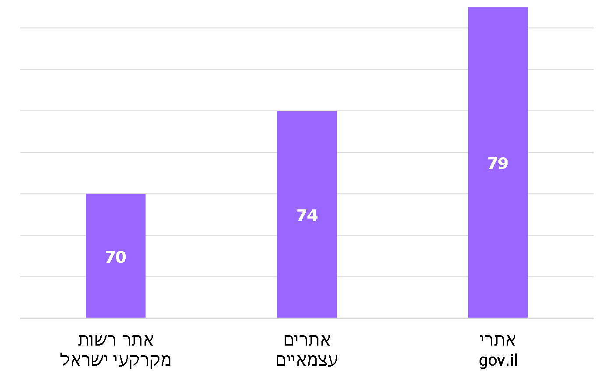
המקור: דוח מדידת איכות השירות הממשלתי לשנת 2019 - רשות התקשוב הממשלתי
בביקורת עלה כי רמ"י טרם פעלה לקידום המעבר של האתר שלה לאתר הממשלתי האחוד.
מומלץ כי רמ"י תבחן קידום פעולות לשם מעבר לאתר הממשלתי האחוד.
רמ"י מסרה בתשובתה כי היא נערכת למעבר לאתר הממשלתי האחוד.
- כאמור, רמ"י מפעילה אתר אינטרנט עצמאי המאפשר קבלת מידע שנועד לסייע לבעלי זכויות במקרקעין, כגון חוכר​ים​, אגודות חקלאיות, מוסדות, רשויות מקומיות או משרדים ממשלתיים, לבצע פעולות שונות במקרקעין. האתר מאפשר בין היתר קבלת מידע לגבי פעולות שמבצעת רמ"י ולגבי אופן הגשת בקשות לרמ"י, ומפרט את רשימת המסמכים שיש להגיש לביצוע כל פעולה.
בדוח מדידת איכות השירות הממשלתי לשנת 2019 צוין בין היתר כי בבחינת גורמי חוסר שביעות הרצון מאתרי האינטרנט נמצא כי מרביתם קשורים לסרבול בביצוע פעולות באתרים ולאי-בהירות המידע המוצג בהם. בדוח הומלץ להתמקד בפישוט המידע ובטיוב חוויית המשתמש כדי לשפר את שביעות הרצון של הפונים.

להלן בתרשים כמה נתונים לגבי השימוש באתר האינטרנט של רמ"י בשנים 2016 - 2020.
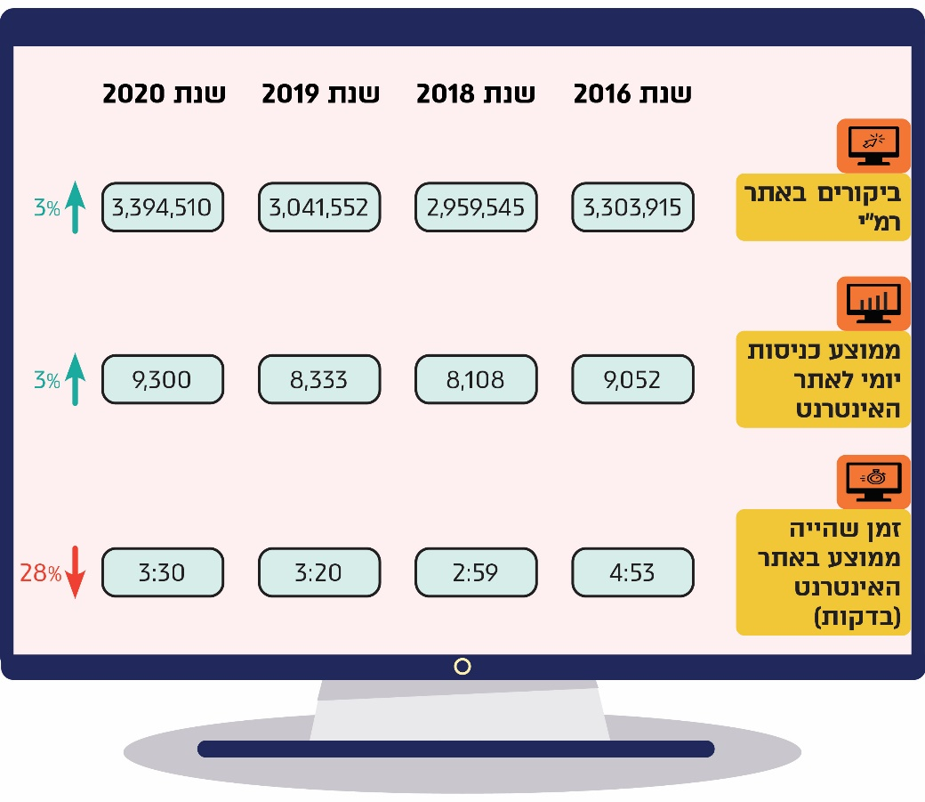
תרשים 5: נתונים לגבי השימוש באתר האינטרנט של רמ"י בשנים 2016 – 2020
על פי נתוני רמ"י, בעיבוד משרד מבקר המדינה.
אינדיקציה נוספת לגבי השימוש באתר האינטרנט הוא סקר שנתי שהמוקד הטלפוני של רמ"י מבצע, הבוחן את השימוש באתר האינטרנט בקרב הפונים למוקד.
בתרשימים להלן מוצגים נתונים על מידת השימוש באתר האינטרנט של רמ"י בקרב הפונים למוקד הטלפוני ועל הימצאותו ובהירות של המידע המבוקש באתר על פי סקרי המוקד הטלפוני.
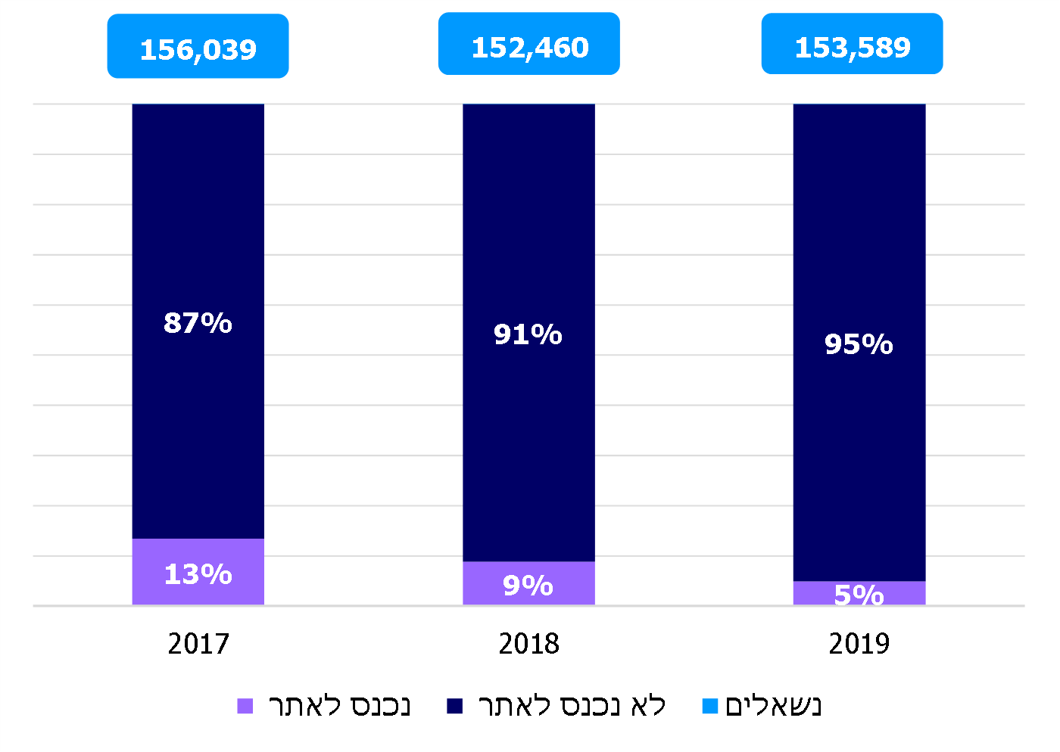
תרשים 6: מידת השימוש באתר האינטרנט של רמ"י בקרב הפונים למוקד הטלפוני בשנים 2017 – 2019
על פי נתוני רמ"י, בעיבוד משרד מבקר המדינה.
מתרשים 6 עולה כי מבין המשתמשים בשירות הטלפוני שיעור הנכנסים לאתר האינטרנט של רמ"י בשנים 2017 - 2019 פחת מכ-13% לכ-5% בלבד בהתאמה.

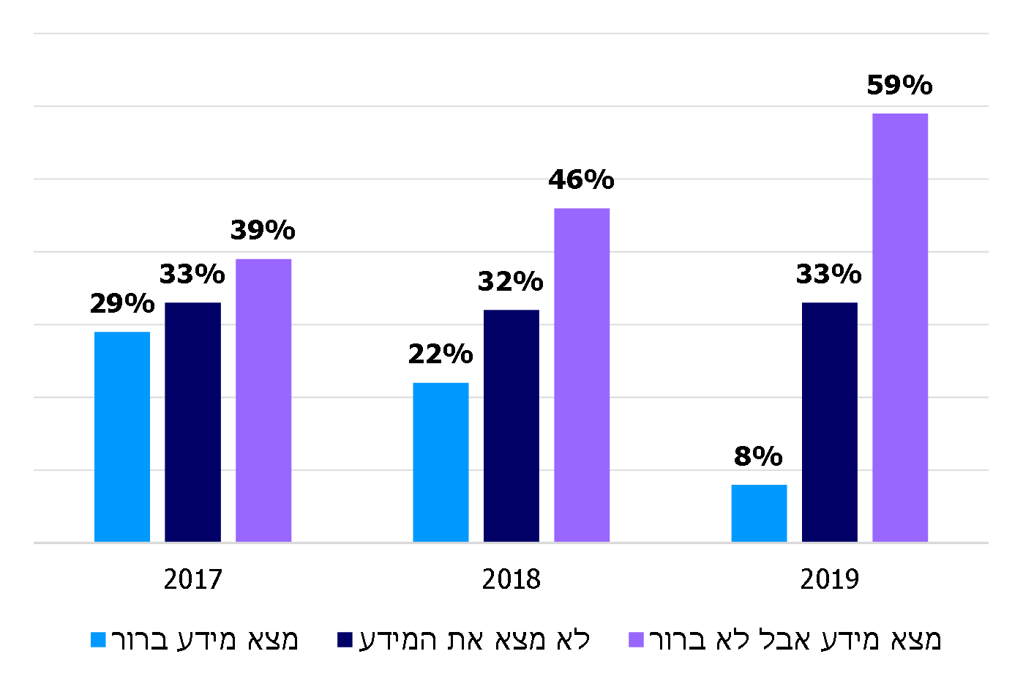
תרשים 7: דיווחי המשתמשים באתר האינטרנט של רמ"י (מכלל הפונים למוקד הטלפוני) על הימצאותו ובהירותו של המידע המבוקש באתר בשנים 2017 – 2019
על פי נתוני רמ"י, בעיבוד משרד מבקר המדינה.
מתרשים 7 עולה כי בשנים 2017 - 2019 גדל שיעור המשתמשים באתר האינטרנט של רמ"י שדיווחו שהם מוצאים את המידע המבוקש באתר, אולם המידע לא היה ברור להם (מכ-39% לכ-59%). כמו כן, שיעור המשתמשים שמצאו את המידע ודיווחו כי הוא היה ברור להם פחת במידה ניכרת מכ-29% לכ-8% בהתאמה.
מכלל האמור לעיל עולה אפוא כי הציבור מתקשה באיתור מידע באתר האינטרנט ובביצוע פעולות באמצעותו.
נמצא כי רמ"י לא קיבלה נוכח המתואר לעיל החלטות לשיפור השירות של אתר האינטרנט על מנת שהוא יעמוד בציפיות הציבור.
מומלץ כי הנהלת רמ"י תעמוד על הסיבות לשביעות הרצון הנמוכה מהאתר, תפיק מכך לקחים ותבחן דרכי פעולה לשיפור המצב.

האזור האישי

בהתאם להחלטת ממשלה 2097 הוטל על יחידת ממשל זמין ברשות התקשוב ייזום, פיתוח ותפעול של יישומים מרכזיים וייעודים להנגשת המידע והשירותים הממשלתיים לציבור ולהפעלתם, ובהם פורטל מידע אישי (להלן - האזור האישי הממשלתי) ובו יינתנו שירותים אישיים לאזרח כגון תשלומי מיסים, העברת בעלות על רכב, שינוי כתובת ושינוי מצב אישי. על פי הנחיות רשות התקשוב לגיבוש תוכנית עבודה לשנים 2019 ו-2020, על גופים ממשלתיים להצטרף לאזור האישי הממשלתי ובו יוצג כל המידע שיש בידי הממשלה על האזרח, שליחת הודעות ועדכונים יזומים מהמשרד לאזרח, והעברת קבצים דו-כיוונית בין האזרח לממשלה.

כמו כן יצוין כי ביולי 2020 החליטה הממשלה ליזום תוכנית להאצת אספקתם של השירותים הדיגיטליים לציבור אשר במסגרתה הוטל על משרד הדיגיטל הלאומי להאיץ את האפיון וההקמה של התשתיות הנדרשות לאזור האישי הממשלתי לציבור כדי להנגיש לו את המידע האישי עליו הנמצא בידי גופי הממשלה, לאפשר לבצע את כלל הפעולות הנדרשות מולם באזור האישי הממשלתי, ולהעמידו לשימוש הציבור עד 31.8.20.

בביקורת עלה כי רמ"י פיתחה באתר האינטרנט שלה אזור אישי שבו המשתמש מזדהה באמצעות מערכת ההזדהות הממשלתית, אך הוא אינו כלול באזור האישי הממשלתי. האזור האישי הועלה לשימוש הציבור ביוני 2020 כפיילוט במרחב דרום בלבד, ולמועד סיום הביקורת ניתן לקבל בו נתונים בסיסיים על פרטי הנכס, כגון פרטי בעלי הזכויות, פרטי גוש וחלקה, כתובת הנכס ומספר התיק ברמ"י, היסטוריית הפניות של בעל הזכות בנכס לרמ"י ואפשרות לביצוע פעולות בנכס, כגון הפקת תעודת היוון לבנייה רוויה והגשת בקשה לקבלת אישור זכויות בנכס. כמו כן, באזור האישי יש קישורים ליישומים המקוונים - בדיקת זכאות לקבלת בעלות בנכס ומחשבון דמי היתר.

רמ"י ציינה בתשובתה כי "כבר כיום קיימת הפנייה לאזור האישי הממשלתי מהאזור האישי של רמ"י... בעתיד תיבחן העברת יישומים רלוונטיים נוספים לאתר הממשלתי".
יש לציין לחיוב את פיתוח האזור האישי אשר מאפשר קבלת מידע הקיים ברשות רמ"י על מקרקעין. עם זאת, יש לציין כי אי-שילובו של האזור האישי באתר הממשלתי אינו מאפשר את מימוש כוונת החלטת הממשלה, קרי - ריכוז כל המידע של האזרח הידוע לממשלה במקום אחד.
מומלץ כי רמ"י תפעל לשילובו של האזור האישי, אשר פותח ברמ"י, באתר הממשלתי.

"שאל פעם אחת" - שיפור העברת המידע

לשם קבלת רבים מהשירותים שגופי הממשלה מספקים כיום נדרש מבקש השירות לספק פרטי מידע ומסמכים שנמסרו בעבר או שמקורם במשרד ממשלתי אחר. ריבוי הדרישות הבירוקרטיות מסרבל את תהליך מתן השירות ומכביד עליו, כרוך בעלויות זמן וכסף ואף מונע או מעכב מיצוי זכויות.

באוגוסט 2016 קיבלה הממשלה את החלטה 1933 בנושא שיפור העברת מידע ממשלתי והנגשת מאגרי מידע לציבור. ההחלטה התבססה על העיקרון לפיו יש להעביר את נטל ניהול המידע והשימוש בו לטובת השירות מכתפי האזרחים לכתפי הממשלה, זאת באמצעות שיתוף של המידע המוחזק בידי גופים ממשלתיים לצורך מתן השירות והעברתו בין הגופים באופן סדיר.

בהחלטה נקבע כי במסגרת מתן השירות לאזרח משנת 2021 משרדי הממשלה לא יבקשו מהציבור אישור שהנפיק משרד ממשלתי אחר לשם מתן שירות, והחל משנת 2022 משרדי ממשלה לא יוכלו לבקש מהציבור, לשם מתן שירות, מידע העומד לרשות משרד ממשלתי אחר.

לצורך יישום החלטת הממשלה האמורה ועל מנת לעמוד ביעדיה ובלוחות הזמנים שנקבעו בה פרסמה רשות התקשוב בשנים 2017 - 2019 כמה הנחיות לגופי הממשלה. על פי ההנחיות כל גוף ממשלתי שחלה עליו ההחלטה (ובכלל זה רמ"י), נדרש לבצע כמה פעולות על מנת לעמוד ביעדי הממשלה, ובהן מיפוי המידע והאישורים מגופים ציבוריים אחרים הנדרשים מהציבור לשם אספקת שירותי הגוף; קביעת השירותים המיועדים להפחתת דרישות מידע באמצעות העברת מידע; הקמת ועדה פעילה למסירת מידע בין משרדים שתדון בבקשות להעברת מידע באמצעות מערכת מוע"ד, ומסירת המידע באמצעות מערכת זו. משרד מבקר המדינה בדק את הפעולות שנקטה רמ"י ליישום החלטת הממשלה וההנחיות האמורות. להלן הפרטים:

מיפוי המידע והאישורים: בהחלטת ממשלה 2097 נקבע כי רשות התקשוב תבצע את מיפוי השירותים הממשלתיים ובהם המידע והאישורים הנדרשים מהציבור בתיאום עם מטה "ישראל דיגיטלית". על פי הנחיית רשות התקשוב מינואר 2017 היה על רמ"י למפות את השירותים שהיא מספקת לציבור ולהעבירו אליה. במרץ 2018 רמ"י העבירה לרשות התקשוב קובץ ובו מיפוי של שירותיה. רמ"י דיווחה בקובץ על 259 שירותים שהיא מספקת לציבור, אשר על מנת לקבלם הציבור נדרש לצרף כ-240 אישורים או תצהירים או מסמכים שונים מכ-60 גורמים שונים, מרביתם גופים ממשלתיים. למשל, לשם ביצוע פעולות של העברת זכויות במקרקעין על הפונה לצרף, בין השאר, תצלום של תעודת זהות ונסח טאבו חתום על ידי רשם המקרקעין.

בעקבות כך, בשנת 2019 פנתה "ישראל דיגיטלית" לרמ"י בבקשה לפעול להשלמת נתונים חסרים במיפוי השירותים (כגון שמות גופים המנפיקים את האישורים הנדרשים) ולטייב ולתקף נתונים קיימים.

בדיקת קובץ מיפוי השירותים של רמ"י העלתה כי למועד סיום הביקורת רמ"י טרם השלימה בו את הנתונים החסרים. לדוגמה, ב-181 (כ-70%) מתוך 259 שירותים שרמ"י מספקת לא צוין בקובץ לגבי חלק מהאישורים מיהו הגורם שאמור להנפיק אותם. כמו כן, בקובץ לא קיים מידע על מאפייני השירותים, כגון קהל היעד לקבלת שירות מסוים, היקף השימוש השנתי ומידת הדיגיטליות.
מיפוי השירותים של רמ"י נדרש לצורך יישום החלטת הממשלה, ועל כן על רמ"י לפעול להשלמתו ולקבוע לשם כך לוח זמנים מתאים.

קביעת שירותים שמיועדים להפחתת דרישות מהציבור (באמצעות העברת מידע בין גופים): בהנחיות רשות התקשוב לגיבוש תוכניות עבודה לשנים 2019 ו-2020 נקבע כי על רמ"י לקבוע כמשימה את צמצום דרישות המידע מאזרחים בשירותים שהיא מספקת ובהתאם למשימה זו לקבוע מדד לביצועה שיציג את מספר השירותים בהם הופחתה הדרישה למסירת פריטי מידע או מסמכים.
בביקורת עלה כי רמ"י לא קבעה בתוכניות העבודה שלה מהם השירותים שבהם מתוכננת הפחתה של דרישת מידע ומסמכים מהציבור וגם לא קבעה את היעדים לצמצום היקף המידע והאישורים הנדרשים מהציבור.

יצוין כי ככלל רמ"י מקיימת העברת מידע אוטומטית בינה לבין גופים ציבוריים אחרים לצורך ביצוע פעולות מסוימות (למשל, היתר מקוון בין רמ"י לוועדות התכנון המקומיות לצורך מתן אישור לתוספת בנייה, ממשק בין רמ"י ובין רשות המיסים משמש את רמ"י לדיווח על מכירת זכות במקרקעין, ממשק בינה ובין מרשם המקרקעין בישראל משמש את רמ"י להקניית בעלות על נכסים, וכן יש לרמ"י ממשק עם גורמי אכיפה וממשק עם הבנקים לעניין רישום משכנתאות). כמו כן רמ"י מתכננת כי תתקיים העברת מידע אוטומטית בינה לבין גופים ציבוריים במסגרת אספקת שירותים נוספים: ממשק בינה לבין בית המשפט; הרחבת היקף הממשקים בינה ובין מרשם המקרקעין בישראל לקבלת עדכונים בנכסים עם זכויות "חכירה" וערבויות דיגיטליות (לצורך הגשת מכרזי מקרקעין). העברות מידע אלו נחוצות כשלעצמן לייעול עבודת רמ"י, אך אין בהן כדי להפחית את המידע והמסמכים המבוקש מהציבור, ומכלל הדברים נראה כי רק הממשקים בינה ובין מרשם המקרקעין בישראל לקבלת הערבויות הדיגיטליות ובין ועדות התכנון המקומיות עשויים לאפשר את הפחתת המידע המבוקש מהציבור.
על רמ"י לקבוע מהם כלל השירותים שבהם היא תפעל להפחתת המידע והמסמכים הנדרשים מהציבור ולפעול לביצוע ממשקים להעברות מידע כדי לאפשר את הפחתם מספרם של אותם מסמכים ואישורים.

ועדה למסירת מידע בין גופים ציבוריים: בביקורת עלה כי ברמ"י אכן פועלת ועדה שדנה בבקשות להעברת מידע בין גופים ציבוריים, אולם רמ"י טרם הגישה לה בקשות לקבלת מידע מגוף ציבורי אחר לצורך מתן שירות לציבור ולמותר לציין כי הוועדה עדיין לא דנה בבקשות מסוג זה. מעיון בבקשות שהוועדה קיבלה מגופים ציבוריים אחרים עלה כי היא התבקשה לתת להם מידע לצורכי עבודתם השוטפת. למשל, רמ"י קיבלה מרשות האכיפה בקשה לקבלת דוח נכסים מתומצת לצורך איתור נכסי חייבים, היא קיבלה מאגף שומת מקרקעין במשרד המשפטים בקשה לקבלת נתוני עסקאות ונתונים כמותיים לצורך הכנת דוח כספי לממשלת ישראל, וכן קיבלה מרשות המיסים בקשה לקבלת מידע מקוון - מידע על נכסים ובעלויות לצורך ביצוע "חוק המיסים".
יוצא שבמועד סיום הביקורת עדיין לא מתקיימת העברת מידע מגופים ציבוריים לרמ"י שתכליתה צמצום המידע והאישורים שהציבור נדרש להמציא לרמ"י על מנת לקבל שירות ממנה. למשל, לשם העברת זכויות במקרקעין נדרש הציבור להמציא לרמ"י בין השאר נסח מרשם המקרקעין ואישורים מרשות המיסים, ולשם קבלת אישור לתוספת בנייה יש להמציא דף מידע תכנוני מהוועדה המקומית.
על רמ"י לפעול להשלמת מיפוי המידע והמסמכים אשר הציבור נדרש להמציא לה ולגבש פניות לגופים ציבוריים אחרים על מנת לקבלם באופן מקוון ולהקל על הציבור.

רמ"י ציינה בתשובתה כי במסגרת תוכנית מערכת מידע חדשה (רמיטק) "ממופים נושאים נוספים וימומשו בעתיד".

הנגשת מאגרי מידע לציבור

המידע המוחזק בידי ממשלת ישראל הוא משאב ציבורי, ועל משרדי הממשלה לפעול כדי לאפשר לציבור גישה מרבית אליו וכדי לעבדו ולהשביחו, שכן בידי המגזר הפרטי וארגוני החברה האזרחית מיומנויות ויכולות טכנולוגיות מתקדמות ומסוגלוּת להתמקצע בפיתוח שירותים וכלים חדשניים. בהתאם לכך, בהחלטת ממשלה 1933 משנת 2016 נקבע כי על משרד ממשלתי להנגיש לציבור עד שנת 2022 את כלל מאגרי המידע שעליהם הוא מופקד ויופקד, ובלבד שאין בפרסומם מידע מזוהה, ובכפוף לכך שאין מניעה לפרסומם על פי כל דין, ובשים לב לנושאי אבטחת מידע, הגנה על פרטיות מידע אישי ושיקולים רלוונטיים נוספים. עוד נקבע בהחלטה האמורה כי על כל משרד ממשלתי למפות את מאגרי המידע שבידיו ולקבוע תוכנית עבודה להנגשתם המלאה לציבור, אלא אם כן יש מניעה לפרסומם. עוד נקבע בהחלטה כי רשות התקשוב תהיה הגורם המנחה בתחום זה, וכי המאגרים יפורסמו באתר מאגרי המידע ממשלתיים) .

בינואר 2017 פרסמה רשות התקשוב מתווה ליישום החלטה 1933, ועל פיו על רמ"י למפות את מאגרי המידע שבידיה עד לסוף שנת 2017, לשלב בתוכנית העבודה שלה תהליכי שיתוף הציבור בנושא הנגשת מאגרי מידע - לצורך בירור האינטרס הציבורי לפרסום מידע וקביעת סדרי עדיפויות לכך, ולאחר מכן, וכפועל יוצא של האמור, עליה להכין תוכנית עבודה רב-שנתית להנגשת מאגרי המידע העומדים לרשותה עד לשנת 2022.

ביולי 2017 פרסמה רשות התקשוב באתר מאגרי המידע הממשלתיים (data.gov.il) טבלה המרכזת את מאגרי המידע שמופו, וזאת על סמך דיווחי גופי הממשלה השונים. על פי טבלה זו רמ"י החזיקה ברשותה 16 מאגרי מידע.

בינואר 2018 פרסם ראש רשות התקשוב הנחיה בדבר עקרונות וסטנדרטים להנגשת מאגרי מידע לציבור. מההנחיה עולה, בין היתר, כי יש לתאר את מלוא המידע שבמאגרים שיפורסמו לציבור, כדי שהציבור יוכל לעמוד על מהותו, על מקורו ועל מידת אמינותו ולהבין כיצד להשתמש בו. יש לעדכן את המידע באופן רציף (סמוך ככל אפשר למועד עדכונו) ועליו להיות קריא, נוח לשימוש ולעיבוד.

עוד הנחתה רשות התקשוב את משרדי הממשלה לקבוע בתוכניות עבודתם לשנים 2019 ו-2020 כמשימה את נושא הנגשת מאגרי המידע לציבור והגדלת מספר המאגרים המונגשים. בהנחיות לשנת 2020 נקבע כי עד סוף אותה שנה 70% לפחות ממאגרי המידע של כל משרד יונגשו לציבור, וזאת לצורך פרסום כלל המאגרים המשרדיים עד לשנת 2022 כפי שנקבע בהחלטת הממשלה 1933.

בינואר 2019 מסרה רשות התקשוב לרמ"י חוות דעת בנושא יישום החלטת ממשלה 1933 - הנגשת מאגרי מידע, ובה פירטה את מידת עמידתה ביעדי החלטת הממשלה. על פי חוות הדעת רמ"י עמדה באופן חלקי בלבד ביעד של הגשת תוכנית עבודה להנגשה, שכן לא הוגשה תוכנית עבודה להנגשת מאגרים, והיא הנגישה רק שניים (12.5%) מ-16 המאגרים שנכללו במיפוי.

עוד מסרה רשות התקשוב בחוות הדעת כי קיים בבעלות רמ"י מאגר מידע בנושא יחידות הדיור המיועדות לשיווק (מספר יחידות, השטח, מיקום ותאריך שיווק) שלא נכלל במיפוי, והיא הציעה להנגישו.
בביקורת עלה כי תוכניות העבודה של רמ"י לשנים 2017 - 2020 לא כללו תוכניות המפרטות משימות ויעדים של הנגשת מאגרי המידע הקיימים ברשותה לציבור, וגם לא תהליכים של שיתוף הציבור על מנת לברר את האינטרס הציבורי ולתעדף את פרסום מאגרי המידע, כנדרש במתווה של רשות התקשוב ליישום החלטת הממשלה.
עוד נמצא כי למועד סיום הביקורת, באתר מאגרי הממשלה פורסמו רק שלושה מאגרי מידע של רמ"י (מאגר מלאי תכנוני למגורים, מאגר מכרזי קרקע פעילים ומאגר תוצאות המכרזים) מתוך 16 (כ-19%) המאגרים שרמ"י דיווחה עליהם לרשות התקשוב. יתר על כן, מבדיקת מאגרים אלה עלה כי הם אינם עולים בקנה אחד עם הנדרש בהנחיות רשות התקשוב כמפורט להלן:
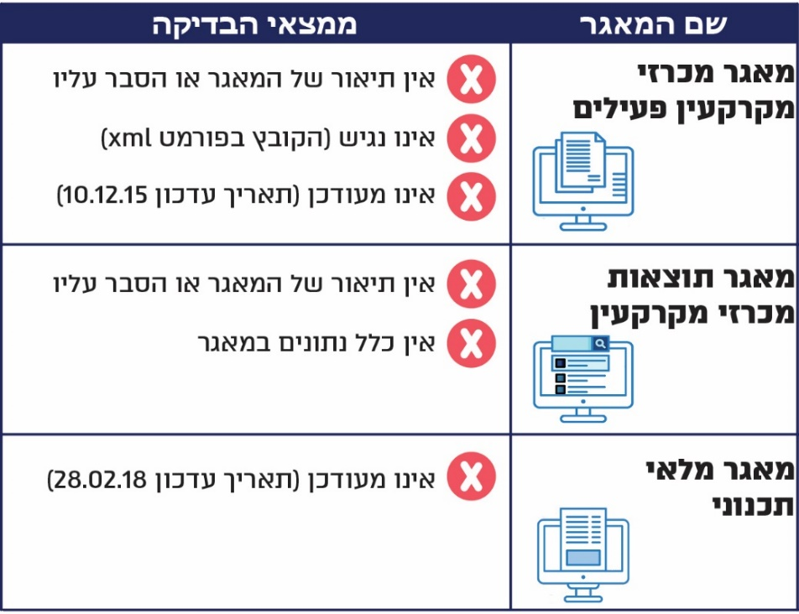
תרשים 8: ממצאי בדיקת מאגרי המידע

על פי נתוני אתר מאגרי המידע הממשלתיים, בעיבוד משרד מבקר המדינה.

רמ"י ציינה בתשובתה כי היא נמצאת בתהליך שדרוג מערכות המידע הישנות, ובמסגרתו מתבצעות פעולות לטיוב הנתונים. עם השלמת התהליך יהיו מאגרי המידע מטויבים ואפשר יהיה להנגישם לציבור הרחב.
מומלץ כי רמ"י תפעל לגבש תוכנית להנגשת מאגרי המידע הקיימים ברשותה לציבור, ותיזום תהליכים של שיתוף הציבור על מנת לברר את האינטרס הציבורי ולתעדף את פרסום מאגרי המידע, כנדרש במתווה של רשות התקשוב ליישום החלטת הממשלה. זאת על מנת לפרסם באתר מאגרי הממשלה את מאגרי המידע של רמ"י לעיון הציבור בהתאם להחלטת ממשלה 1933 משנת 2016.

המוקד הטלפוני

בדוח מדידת איכות השירות הממשלתי לציבור לשנת 2018 צוין כי כ-36% מהאזרחים פנו לגופים הממשלתיים שנמדדו באמצעות המענה הטלפוני, וכי זמינות השירות הטלפוני, קבלת המענה ופתרון הבעיה שבגינה פנו האזרחים לגופים אלה יצרו אצל הפונים תחושה שקל ופשוט לקבל את השירות ויש מענה לצורכיהם.

משנת 2006 רמ"י מפעילה מוקד טלפוני ממוחשב, ושירותי המוקד ניתנים באמצעות חברה חיצונית שנבחרה במכרז. בחוזה שנחתם עם החברה לאחר זכייתה במכרז נקבע כי היא תפעיל את המוקד לתקופה של שמונה חודשים עם אפשרות להאריכה בשנה, ועד שש שנים בסך הכול. לאחר שש שנים האריכה רמ"י את תקופת ההסכם עם החברה כמה פעמים, וועדת המכרזים העליונה של רמ"י אישרה את הארכת ההסכם עד 31.8.20 (דהיינו בסך הכול תקופה של כ-15 שנה) וזאת לאחר קבלת אישורה של ועדת הפטור באגף החשב הכללי שבמשרד האוצר (להלן - ועדת הפטור). המוקד הטלפוני מעסיק כ-60 מוקדנים, ורמ"י שילמה במצטבר עבור הפעלת המוקד בתקופה זו סך של כ-74 מיליון ש"ח. בשנת 2019 היא שילמה עבור הפעלת המוקד כ-7.5 מיליון ש"ח.
- בתרשים להלן מוצגים ציונים שקיבלה רמ"י המשקפים את רמת שביעות הרצון מרמת השירות של המענה הטלפוני שלה וכן ממוצע הציונים שקיבלו כל הגופים שנבדקו בבדיקה שביצעה היחידה לשיפור השירות במסגרת דוח מדידת איכות השירות הממשלתי בשנים 2017 - 2019.
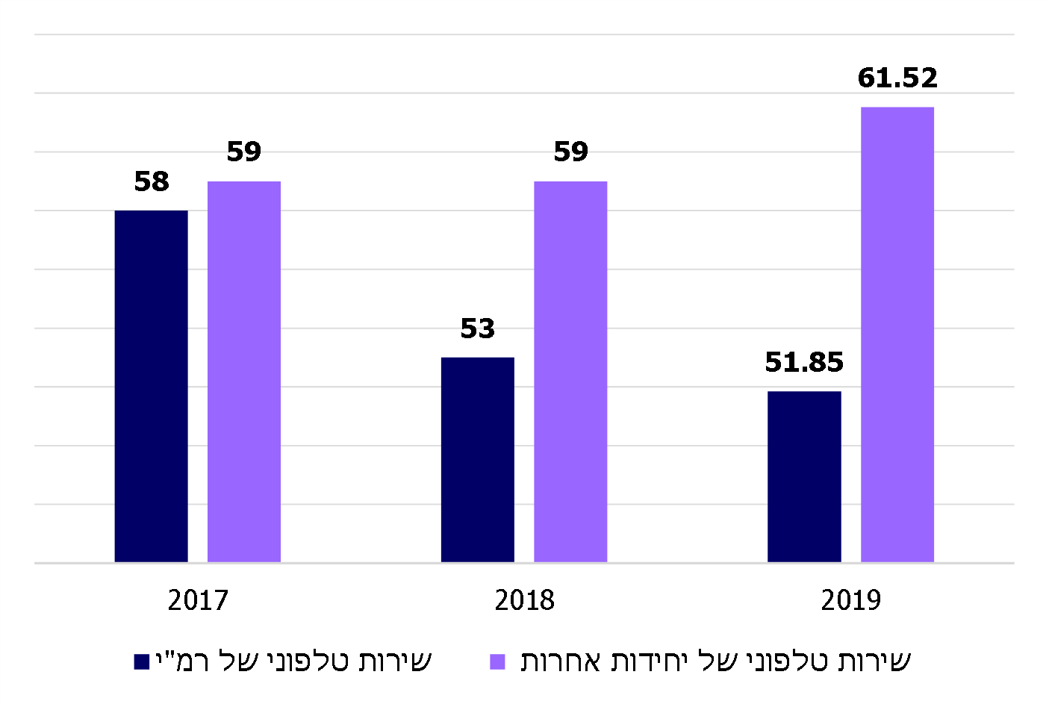
תרשים 9: הציונים שקיבלה רמ"י וממוצע הציונים שקיבלו כל הגופים הממשלתיים שנבדקו בשנים 2017 - 2019 (בטווח שבין 1 - 100 נקודות)
על פי נתוני דוח מדידת איכות השירות הממשלתי שביצעה היחידה לשיפור השירות, בעיבוד משרד מבקר המדינה.
מתרשים 9 עולה כי רמת שביעות הרצון מהשירות הטלפוני של רמ"י, לפי בדיקת רשות התקשוב, נמצאה נמוכה יחסית לממוצע רמת שביעות הרצון מהמוקדים ביתר הגופים הממשלתיים שנבדקו. יתרה מזו, שביעות הרצון מהשירות הטלפוני של רמ"י נמצאה במגמת ירידה בשנים 2017 - 2019, ואילו שביעות הרצון הממוצעת מהמוקדים האחרים ביתר הגופים הממשלתיים דווקא עלתה. יצוין כי בהשוואת ציוני שביעות הרצון מהמענה הטלפוני של היחידות השונות רמ"י דורגה בחלק התחתון של הרשימה: בשנת 2018 דורגה 16 מ-22, ובשנת 2019 דורגה 19 מ-23. יצוין כי נימוקי הלקוחות לאי-שביעות הרצון מהמענה הטלפוני היו קשורים בעיקר לאי פתרון הבעיה שבגינה פנו למוקד.
רמ"י והחברה החיצונית ציינו בתשובותיהן כי על פי סקר שביעות רצון שבוצע עבור רמ"י בשנת 2019, כ-86% מהלקוחות הביעו שביעות רצון גבוהה מהשירות במוקד הטלפוני.
נוכח כלל האמור מומלץ כי רמ"י תנתח ותבחן לעומקם את כל הנתונים העומדים לרשותה בשיתוף הגורמים המקצועיים הרלוונטיים, לשם טיוב ושיפור השירות.
- בשנת 2019 התקבלו במוקד הטלפוני כ-163,000 פניות. להלן בתרשים תוצג התפלגות של נושאי הפניות העיקריות.
תרשים 10: התפלגות פניות הציבור למוקד הטלפוני בשנת 2019, לפי נושאים (במספרים ובאחוזים)
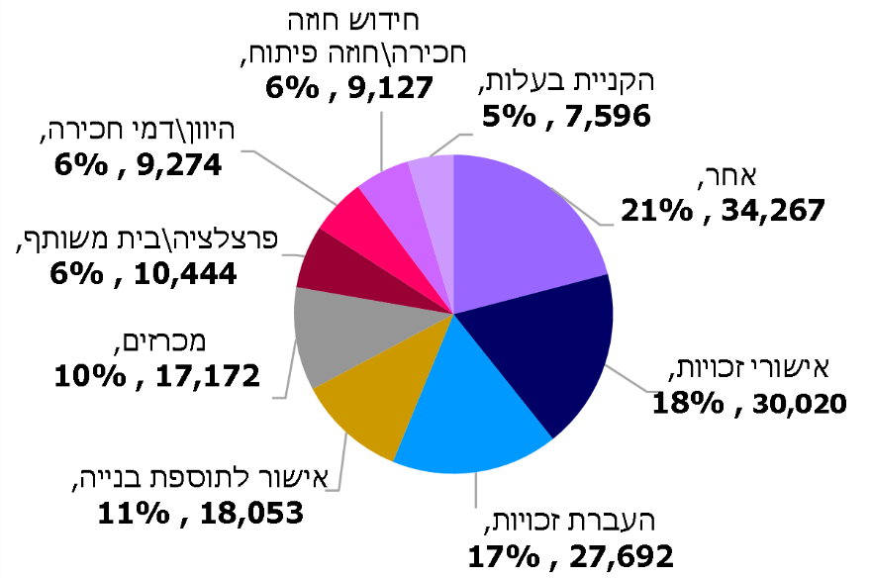
על פי נתוני רמ"י, בעיבוד משרד מבקר המדינה.
מהתרשים עולה כי יותר משליש (35%) מהפניות למוקד הטלפוני היו לצורך בירורים בעניין אישורי זכויות והעברת זכויות.
השירות המקוון שניתן בעניין אישורי זכויות והעברת זכויות הוא חלקי, ובין היתר הציבור אינו יכול לקבל מידע מקוון על סטטוס הטיפול בבקשתו לאישור זכויות בנכס וגם לא בבקשתו להעברת זכויות, הוא גם אינו יכול לקבל שירות מקוון בכל הנוגע לנכסים מהוונים שאינם עירוניים, ולשם קבלת שירותים אלו עשוי הציבור לפנות למוקד הטלפוני או להגיע בעצמו למשרדי רמ"י.

סדרי הפעלת המוקד הטלפוני

בהסכם להפעלת המוקד משנת 2006 נקבע שהחברה הזוכה במכרז תספק לפי דרישת רמ"י את השירותים שלהלן: מתן שירותי מידע קולי כללי לציבור; מתן שירות לקוחות לבעלי עניין ולציבור הרחב לצורכי פניות, בירורים, גבייה וביצוע פעולות בכל הנוגע לפעילות רמ"י; ניתוב עומסי הפניות (קבלת קהל ופניות טלפוניות) מפקידי רמ"י אל המוקד הטלפוני; ריכוז פניות הציבור במוקד מרכזי אחד; מתן מענה לתושבים המבקשים לברר את מצב תיקם המתנהל ברמ"י; מתן אפשרות לתשלום טלפוני באמצעות כרטיסי אשראי; מתן אישור על מצב זכויות; שירותים נוספים שתקבע רמ"י.

עם זאת, נמצא כי הלכה למעשה שירותי המוקד הטלפוני שסיפקה רמ"י לציבור במשך השנים היו מצומצמים מאוד:

עד יוני 2013 רמ"י הפעילה את המוקד לצורך קליטת שיחה (פנייה) והעברת תמציתה ליחידה הרלוונטית ברמ"י. החל מיוני 2013 רמ"י חיברה את המוקד למערכות המידע שלה, ופעילותו הורחבה באופן המאפשר לבצע באמצעותו גם כמה פעולות הכרוכות בהוצאת מידע ממערכות אלו. למועד סיום הביקורת שירותי המוקד הטלפוני כללו את השירותים האלה: מתן מידע אישי ללקוחות בנוגע לכלל הנושאים הנוגעים לתיק נכסיהם המתנהל ברמ"י; בקשות למשלוח העתקי מסמכים בדואר לבעל הנכס או למיופה כוחו; מתן מידע מקיף (שאינו אישי) לכל המעוניין בכך, כגון מידע בנוגע למכרזי מקרקעין, תוכניות מתאר, טפסים, כתובות וטלפונים.
מכאן שגם לאחר שפעילות המוקד הורחבה, רמ"י עדיין אינה מספקת באמצעותו חלק מהשירותים שאמורים היו להתבצע במוקד על פי ההסכם עם החברה, כגון גביית תשלומים, הפקת אישורי זכויות וריכוז פניות הציבור, וזאת כאמור, אף שחלפו כמעט 15 שנה מאז החלה הפעלת המוקד ושבע שנים מאז חיבורו למערכות המידע של רמ"י.

ברקע הדברים יצוין כי במשך שנים ניטשת מחלוקת בין הנהלת רמ"י לנציגות עובדיה בסוגיית סדרי הפעלתו של מוקד טלפוני ברמ"י. בעקבות כך אף נפתח הליך משפטי בין הצדדים, והוא הסתיים במאי 2018.

בדצמבר 2018 האריכה ועדת הפטור את ההתקשרות עם החברה המפעילה בשלוש שנים נוספות בפטור ממכרז עד לספטמבר 2021. במסגרת הבקשה לארכה נוספת ציינה רמ"י לפני ועדת הפטור כי בהתאם למו"מ בין ההנהלה לנציגי העובדים סוכם כי המוקד הטלפוני ימשיך לפעול עוד שלוש שנים במתכונתו הנוכחית ובמהלכן יושלם המו"מ. עוד ציינה כי מדובר בבקשה האחרונה להארכת תקופת פעילותו של המוקד במתכונת זו, ובתום מועד ההפעלה (בספטמבר 2021) תיבחר אחת משתי חלופות: הפעלת מוקד טלפוני במיקור חוץ או הפעלת מוקד טלפוני פנימי.

למועד סיום הביקורת, כשנה לפני סיום ההתקשרות עם החברה המפעילה את המוקד הטלפוני, רמ"י טרם החליטה מה תהיה מתכונת הפעילות של המוקד הטלפוני - מיקור חוץ או מוקד פנים-ארגוני. יצוין כי התמשכות התהליכים ללא הסדרה תמנע פיתוח שירותים טלפוניים נוספים מתקדמים לציבור.

הנפגע במשך שנים ארוכות מן המצב הקיים הוא הציבור. נוכח כלל האמור מומלץ כי הנהלת רמ"י תקיים דיון שנתי בפעילות המוקד הטלפוני, תקיים הליך של הפקת לקחים בנושא, ולאחר יישום הלקחים היא תבחן דרכים להעלאת שביעות הרצון של הציבור משירות זה.

רמ"י ציינה בתשובתה כי דיון בנושא עתיד להתקיים בעת הקרובה.

מוקדי השירות המהיר

כחלק ממערך השירות של רמ"י, החל משנת 2013 היא מפעילה באמצעות מיקור חוץ חמישה מוקדי שירות מהיר שנותנים שירות פנים אל פנים בביצוע ארבע פעולות המתוארות להלן, כל עוד הן אינן כרוכות בחיוב החוכרים בתשלומים נוספים מלבד אגרת ביצוע פעולה: הפקת אישור זכויות או הודעה על רישום זכויות, העברת זכויות או קליטת העברת זכויות שאישר וביצע גורם משכן, מתן התחייבות לרישום משכנתה חדשה או נוספת וביטול התחייבות לרישום משכנתה. את המוקדים מפעילות שתי חברות פרטיות (להלן - החברות המפעילות) שנבחרו במכרז (להלן - מכרז מוקדי השירות המהיר). על פי מכרז מוקדי השירות המהיר, התמורה לחברות תינתן עבור פעולות שהושלמו, באופן שתקציב מוקדי השירות המהיר תלוי במספר הפעולות שהושלמו.

להלן בתרשים יוצגו נתונים על היקף פעולות השירות שביצעו מוקדי השירות המהיר בשנים 2017 - 2019:
תרשים 11: מספר הפעולות שביצעו מוקדי השירות המהיר בשנים 2017 - 2019 (בממוצע לשנה)
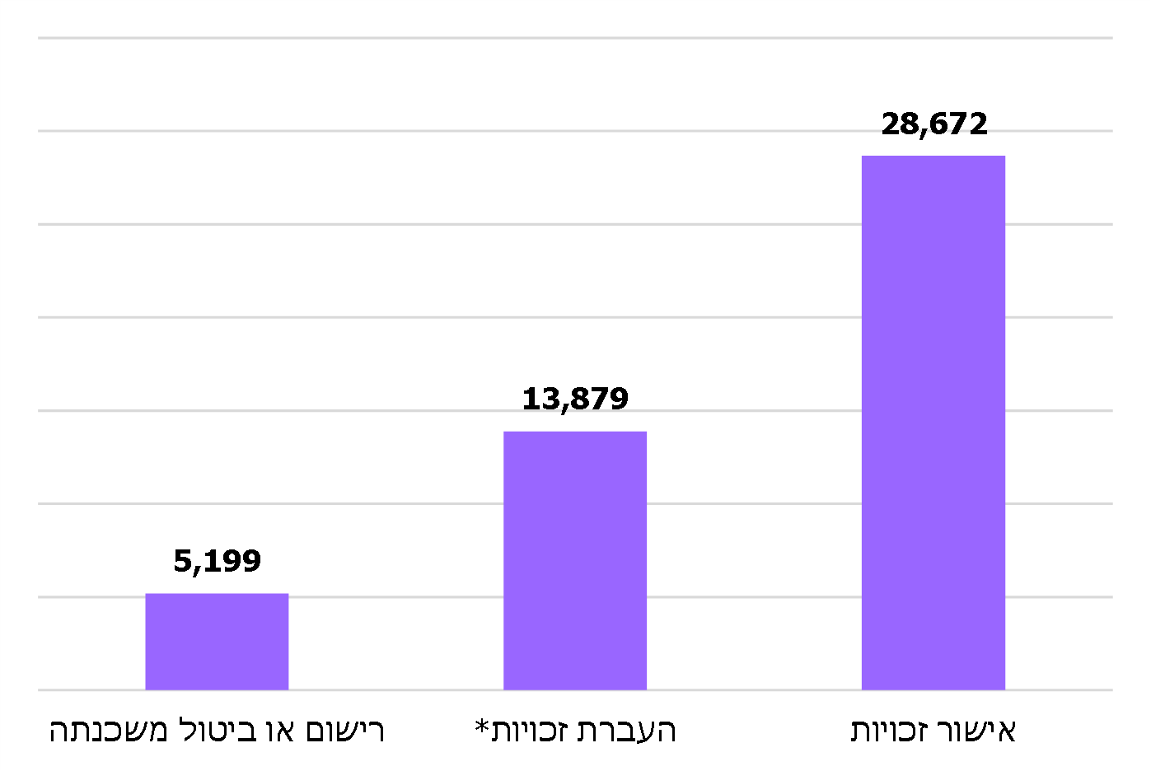
על פי נתוני רמ"י, בעיבוד משרד מבקר המדינה.
* העברת זכויות כוללת קליטת העברת זכויות שאישר וביצע גורם משכן.

מתרשים 11 עולה כי בשנים 2017 - 2019 ביצעו מוקדי השירות המהיר בממוצע כ-47,500 פעולות בשנה, וכי הפעולה הנפוצה ביותר המבוצעת במוקדים אלה (כ-60% מהיקף פעילותם) הייתה אישור זכויות.

יצוין שעבור ביצוע הפעולות הללו שילמה רמ"י לשתי החברות המפעילות סכום כולל של כ-7.5 מיליון ש"ח בממוצע לשנה.
משרד מבקר המדינה מציין לחיוב את פיתוח שירותיהם של מוקדי השירות המהיר. עם זאת, ייתכן שאחת הסיבות לפניות הרבות למוקדי השירות המהיר, בעניין אישור זכויות, היא מיעוט הפעולות המקוונות שניתן לעשות בעניין זה. בכך ניתן משנה תוקף לצורך בהגדלת ההיצע של השירותים המקוונים.

מדידת SLA במוקדי השירות המהיר

כאמור, רמ"י קבעה SLA בנהלים המסדירים את ביצוע ארבעת ההליכים שהיא מבצעת במוקדי השירות המהיר. במכרז מוקדי השירות המהיר נקבע כי על החברות הזוכות לעמוד ב-SLA האמור, וכך נקבע בחוזים שנחתמו עימן. עוד נקבע במכרז כי אם החברות המפעילות לא יעמדו ב-SLA או יפעלו שלא בהתאם לנהלים, תפחית רמ"י את התמורה שהחברות זכאיות לה עבור פעולות שהושלמו.

יצוין גם כי בתוכניות העבודה של רמ"י לשנים 2015 ו-2016 נקבעו משימות להקמת מערך לבקרה ממוחשבת אחר ה-SLA בעבודת מוקדי השירות המהיר.
נמצא כי רמ"י לא הקימה מערכת למדידת SLA לשירות הניתן במוקדי השירות המהיר, והיא לא מודדת את ה-SLA של הפעולות שבוצעו. כמו כן, רמ"י לא דרשה מהחברות המפעילות למדוד בעצמן במערכת ממוחשבת את ה-SLA ולדווח לה על תוצאות המדידה באופן קבוע. בהיעדר כלים ממוחשבים למדידת SLA אין באפשרות רמ"י להבטיח עמידה של מוקדי השירות המהיר ב-SLA, והיא לא יכולה לקנוס את החברות המפעילות במקרים שבהם הן לא עמדו בו.

יצוין כי אחת לחודש רמ"י מעבירה לבדיקת החברות המפעילות בממוצע כ-10% מהתיקים שבהם טיפלו מוקדי השירות המהיר בחודש שקדם לבדיקה. בבקרה נבדק, בין היתר, אם הפעולות שהסתיימו לא נרשמו יותר מפעם אחת, אם כל פעולה עומדת בכל ההנחיות של רמ"י לגבי אופן ביצועה ואם מוקד השירות המהיר עמד ב- SLAבביצוע הפעולות. אולם בדיקות אלה אינן בגדר חלופה מספקת למנגנון בקרה ממוחשב על כלל התיקים.
עוד יצוין כי אף שהמכרז קובע כי יוטל קנס גם על ביצוע פעולה לא תקינה, רמ"י אינה קונסת את החברות המפעילות על מקרים שבבדיקה מתברר שנפלה בהם תקלה.

תלות גיאוגרפית

ככלל, השירות לציבור ניתן כיום באמצעות מערכות ממוחשבות, גם בשירות פנים אל פנים. המידע במערכות הממוחשבות הוא מידע ארצי. מכאן שלא צריך שתהיה מניעה שפקיד במוקד שירות מהיר שנמצא באזור גיאוגרפי מסוים יוכל לספק שירותים (או לפחות חלק מהם) בנוגע לתיק של נכס השוכן בכל אזור אחר.

כאמור, רמ"י מפעילה את חמשת המוקדים באמצעות שתי חברות. חברה א' מפעילה את המוקדים בתל אביב ובבאר שבע, וחברה ב' מפעילה את המוקדים בנצרת, בחיפה ובירושלים.
נמצא כי בפועל לשירות שניתן במוקדי השירות המהיר יש תלות גיאוגרפית: ניתן לקבל שירות עבור נכס הנמצא באזור גיאוגרפי מסוים רק במוקד שירות מהיר של האזור או באחד ממוקדי השירות המופעלים באמצעות אותה חברה, כלומר לא בכל מוקד ומוקד. למשל, אדם שהוא בעל זכויות בנכס בירושלים אך מקום מגוריו בבאר שבע יצטרך להגיע לקבלת שירות עבור הנכס למוקד השירות בירושלים או למוקד אחר שמופעל באמצעות אותה חברה (נצרת או חיפה), והוא אינו יכול לקבל שירות במוקד הקרוב למקום מגוריו המופעל במקרה זה באמצעות החברה האחרת.

ביטוי לפגיעה באיכות השירות עקב התלות הגיאוגרפית נמצא בדוחות מדידת השירות הממשלתי לציבור שנמסרו לרמ"י, ובהם פורטו בין היתר נימוקים של לקוחות שלא היו מרוצים מהשירות ברמ"י. למשל, בדוח לשנת 2018 ציין לקוח שלא היה מרוצה מהשירות כי: "טרטרו אותי מביתי ליד ירושלים עד באר שבע...". בדוח לשנת 2017 ציין לקוח שלא היה מרוצה מהשירות כי: "זה אבסורד שאני בא מבאר שבע בשביל זה...".

רמ"י ציינה בתשובתה כי לא ניתן לבטל את התלות הגיאוגרפית האמורה נוכח התנאים שנקבעו במכרז מוקדי השירות המהיר ומגבלות ההתקשרות החוזית עם החברות המפעילות. רמ"י הוסיפה כי לכשתיערך התקשרות חדשה היא תוכל לבחון את האפשרות לביטול התלות הגיאוגרפית.
מומלץ שבהתקשרות החדשה רמ"י תשקול לאפשר מתן שירות כלל-ארצי במוקדי השירות המהיר, כלומר ללא תלות במקום הגיאוגרפי של הנכס.

מדידה של שביעות רצון מהשירות של מוקדי השירות המהיר

מדידה של שביעות רצון מהשירות מאפשרת לאתר נקודות לשיפור ולבחון את האפקטיביות של מהלכים שבוצעו לצורך שיפור מתמיד בשירות.

במכרז מוקדי השירות המהיר נקבע כי מדי חודשיים יבצעו החברות המפעילות סקרי שביעות רצון לקוחות.
בביקורת עלה כי רמ"י כלל לא דרשה מהחברות המפעילות לבצע את הסקרים האמורים.

רמ"י ציינה בתשובתה כי בוצע סקר בין היתר לצורך איתור וגיבוש של הפרמטרים העיקריים המשפיעים על שביעות רצון הלקוחות. עוד ציינה כי בעבודתה היא מתבססת על הממצאים של סקרי שביעות הרצון של רשות התקשוב ועל תלונות שמתקבלות ביחידת פניות הציבור של רמ"י.
משרד מבקר המדינה ממליץ לבצע בדיקה עיתית של שביעות רצון מהשירות ככלי פיקוח ובקרה על השירותים הניתנים לציבור וכאמצעי להמריץ את נותני השירות.

משך זמן מענה לפניות שהועברו מהמוקד הטלפוני

במכרז מוקדי השירות המהיר נקבע כי כל אימת שהמוקד הטלפוני פונה למוקד שירות מהיר בבקשה לביצוע בירור בנוגע לנכס מסוים, מוקדי השירות המהיר ייתנו להם מענה בתוך שלושה ימי עבודה.

בתרשים להלן מוצג מספרן הממוצע של הפניות בכל אחת מהשנים 2017 - 2019 שהתקבלו באמצעות המוקד הטלפוני ונענו על ידי מוקדי השירות המהיר (להלן - פניות שנענו), וכמו כן מוצג בתרשים שיעורן הממוצע השנתי של הפניות שנענו יותר מארבעה ימי עבודה לאחר מועד הפנייה למוקד מתוך כלל הפניות.
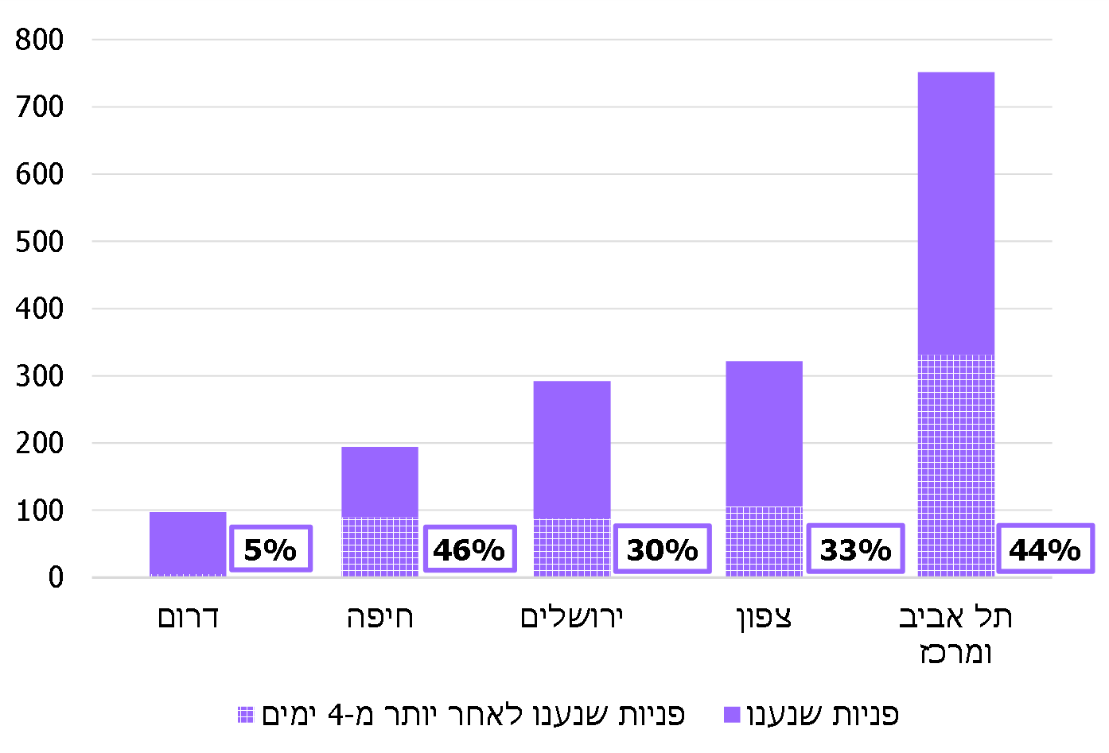
תרשים 12: מספר הפניות שנענו על ידי מוקדי השירות המהיר ושיעור הפניות שנענו לאחר יותר מארבעה ימי עבודה בשנים 2017 – 2019
על פי נתוני רמ"י, בעיבוד משרד מבקר המדינה.
מתרשים 12 עולה כי בארבעה מתוך חמשת מוקדי השירות המהיר (למעט המוקד בדרום) שיעור הפניות שנענו לאחר יותר מארבעה ימים מתוך כלל הפניות היה גדול - בין כ-30% לכ-46% מהפניות. מכאן שבמקרים רבים מוקדי השירות המהיר לא עמדו במשך זמן המענה שנקבע במכרז. משמעות הדבר היא עיכוב במתן מענה ללקוח ופגיעה ברמת השירות לציבור. נוסף על כך, אף שבמכרז מוקדי השירות המהיר נקבע כי התמורה לחברות המפעילות עבור פעולות שהושלמו תופחת במקרים של אי-עמידה ב-SLA, בפועל הדבר לא נעשה.
מומלץ כי רמ"י תבצע בקרה שוטפת על עמידה ב-SLA שנקבע במכרז בדבר מתן מענה לפניות שהופנו למוקדי השירות המהיר, דבר שיתרום לשיפור השירות ועשוי להעלות את שביעות הרצון של הלקוח. כן מומלץ כי במקרים של אי-עמידה ב-SLA תופחת התמורה בהתאם לתנאי המכרז.
מכל האמור לעיל עולה כי רמ"י לא הקימה מערכת למדידת SLA לשירות הניתן במוקדי השירות המהיר והיא לא מודדת את ה-SLA של הפעולות שבוצעו באמצעותם. יתר על כן, רמ"י כלל לא דרשה מהחברות המפעילות למדוד בעצמן במערכת אוטומטית את ה-SLA ולדווח על תוצאות המדידה באופן קבוע לרמ"י או לבצע את סקרי שביעות הרצון שהן נדרשו לבצע על פי המכרז. כך, אין באפשרות רמ"י להבטיח עמידה של מוקדי השירות המהיר ב-SLA שלו החברות המפעילות התחייבו, וממילא היא לא יכולה להפעיל סנקציות נגד החברות המפעילות במקרים שבהם הן לא עמדו בו.

חברה א' ציינה בתשובתה מינואר 2021 למשרד מבקר המדינה (להלן - תשובת חברה א') בנוגע ל-SLA כי "עמידה ב-SLA תלויה במידה רבה הן בספק והן במזמין", וכי היא "משתתפת ויוזמת כל העת דיונים על האפשרויות השונות לשיפור וייעול השירות, הן בהיבט תהליכי והן בהיבט מערכתי/מחשובי".

רמ"י ציינה בתשובתה כי היא מבצעת בקרה יומית על עבודת מוקדי השירות המהיר בהתאם למשאבים ולמערכות העומדים לרשותה. הבקרה נעשית בשני רבדים: מניעת כשלים קודם להתרחשותם ובקרה לאחר ההתרחשות. במסגרת מניעת הכשלים היא הכינה אוגדן הנחיות עבודה ייעודי לפעילות מוקדי השירות; היא מסמיכה עובדים במוקדי השירות המהיר אשר מחויבים לעבור מבחן הסמכה להבטחת כשירותם לבצע את עבודתם; לשם הבטחת ניהול הפעילות העסקית במוקדים היא מינתה מנהלי מוקדים שבמקצועם הם עורכי דין, ובידיהם הופקדו הסמכויות להעברת זכויות; גובש מפרט בדיקה לצורך בקרה על הפעולה קודם לאישורה ותורי העבודה במוקדים מבוקרים בתדירות יום-יומית לאיתור חריגות מלוח הזמנים שנקבע. רמ"י הוסיפה וציינה כי מערכות המידע הישנות אינן תומכת במדידת לוחות זמנים, וכי אי אפשר להפיק דוחות מנהלים, לכן גם לא ניתן להפעיל את נוסחת המכרז בדבר הקנסות; רמי ציינה כי היא מבצעת "בדיקה ידנית יומית" לביצוע בקרה כדי לוודא שמוקדי השירות המהיר עומדים ב-SLA.
מומלץ כי רמ"י תשלים פיתוח כלים כדי להבטיח שהחברות המפעילות יעמדו ברמת השירות שהן התחייבו לה, ובכלל זה ב-SLA, ולהדק את הפיקוח על פעילותן; וזאת כדי לשפר את רמת השירות שהיא מספקת ללקוחותיה.

השירות במוקדי השירות המהיר בתקופת הקורונה

בעקבות משבר הקורונה ובהתאם להנחיה שקיבלו הגופים הממשלתיים לספק החל מ-17.3.20 "שירותים חיוניים בלבד לציבור" הפסיקה רמ"י החל מ-18.3.20 את קבלת הקהל במשרדיה. היא הודיעה כי ייעשה מאמץ ליתן מענה לבקשות בעניין אישור זכויות, התחייבות לרישום משכנתה, חתימת חוזים והעברת זכויות, וכי בנושאים האמורים וכן בנושאים דחופים אחרים, שאינם סובלים דיחוי, ניתן לפנות אליה באמצעות אתר האינטרנט שלה.

ב-26.04.20 הנחתה הממשלה את מנהלי הגופים הממשלתיים "להיערך לשינוי המדיניות" על מנת להחזיר בהדרגה את מתן השירות לציבור, וב-3.5.20 הונחו מנהלי הגופים הממשלתיים לאפשר החל מאותו יום את כניסתם של מקבלי שירות למשרדי הגופים "אם לא ניתן לספק את השירות מרחוק באמצעים חלופיים או דיגיטאליים". ב-17.5.20 רמ"י הודיעה כי החל מאותו יום כלל הבקשות אליה יוגשו במתכונת דיגיטלית והוסיפה כי ניתן יהיה להגיש מסמכים גם בעמדות המודיעין במרחבי הרשות. בהודעה רמ"י פירטה תהליכים שלא תתקיים קבלת קהל לשם אספקתם, ובכלל זה התהליכים שנעשים במוקדי השירות המהיר (אישורי זכויות או הודעה על רישום זכויות; התחייבויות לרישום משכנתה וביטולה והעברת זכויות) ותהליכים אחרים שתתאפשר קבלת קהל לשם אספקתם במרחבים בתיאום מראש.
עלה כי מוקדי השירות המהיר הפסיקו לקבל קהל במועד שבו הפסיקו כלל משרדי רמ"י לקבל קהל (ב-18.3.20), אך בהתאם להודעת רמ"י בנוגע לקבלת הקהל החל מ-17.5.20, היא לא חידשה את קבלת הקהל בהם, גם לא בזימון תור מראש, וכי במועד סיום הביקורת הם טיפלו רק בבקשות שהוגשו באמצעות האינטרנט.

משרד מבקר המדינה בדק כמה היבטים המשקפים את רמת השירות שסיפקה רמ"י לציבור באמצעות מוקדי השירות המהיר בתקופת הקורונה.
- בתרשים להלן מוצג מספר התיקים שהמתינו לטיפול מוקדי השירות המהיר עם סגירתם לקבלת קהל בתחילת תקופת הקורונה ובכמה מועדים במהלך התקופה:

תרשים 13: מספר תיקים בהמתנה לטיפול במוקדי השירות המהיר במהלך משבר הקורונה
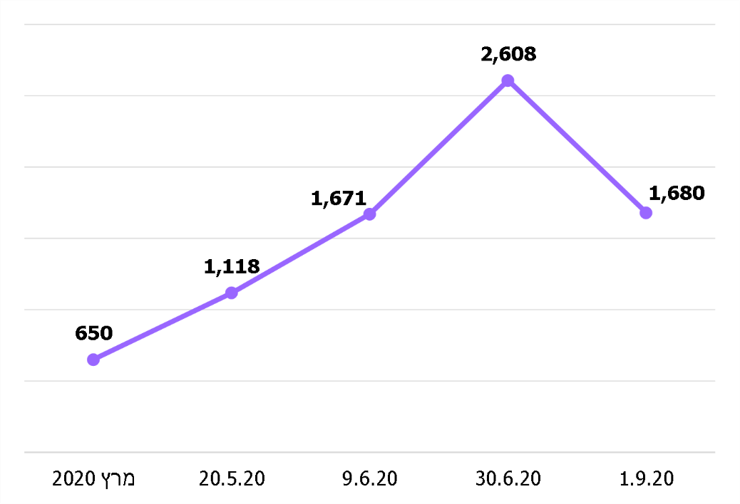
על פי נתוני רמ"י, בעיבוד משרד מבקר המדינה.
מתרשים 13 עולה כי ממרץ 2020 ועד סוף יוני 2020 גדל מספר התיקים בהמתנה לטיפול במוקדי השירות המהיר מ-650 ל-2,608. עוד עולה כי ב-1.9.20 הצטמצם מספר התיקים במוקדי השירות המהיר שהמתינו לטיפול לעומת מספר התיקים בסוף יוני 2020, אולם עדיין מספר התיקים שהמתינו לטיפול היה גדול יותר מפי 2.5 ממספר התיקים שהמתינו לטיפול של מוקדי השירות המהיר בתחילת משבר הקורונה.
- הגידול במספר התיקים בהמתנה לטיפול של מוקדי השירות המהיר הוביל את רמ"י לעדכן את ה-SLA לביצוע הפעולות במוקדים. בתרשים להלן מוצגים השינויים ב-SLA לביצוע פעולות באמצעות מוקדי השירות המהיר למסמכים שמוגשים בדואר או באינטרנט.

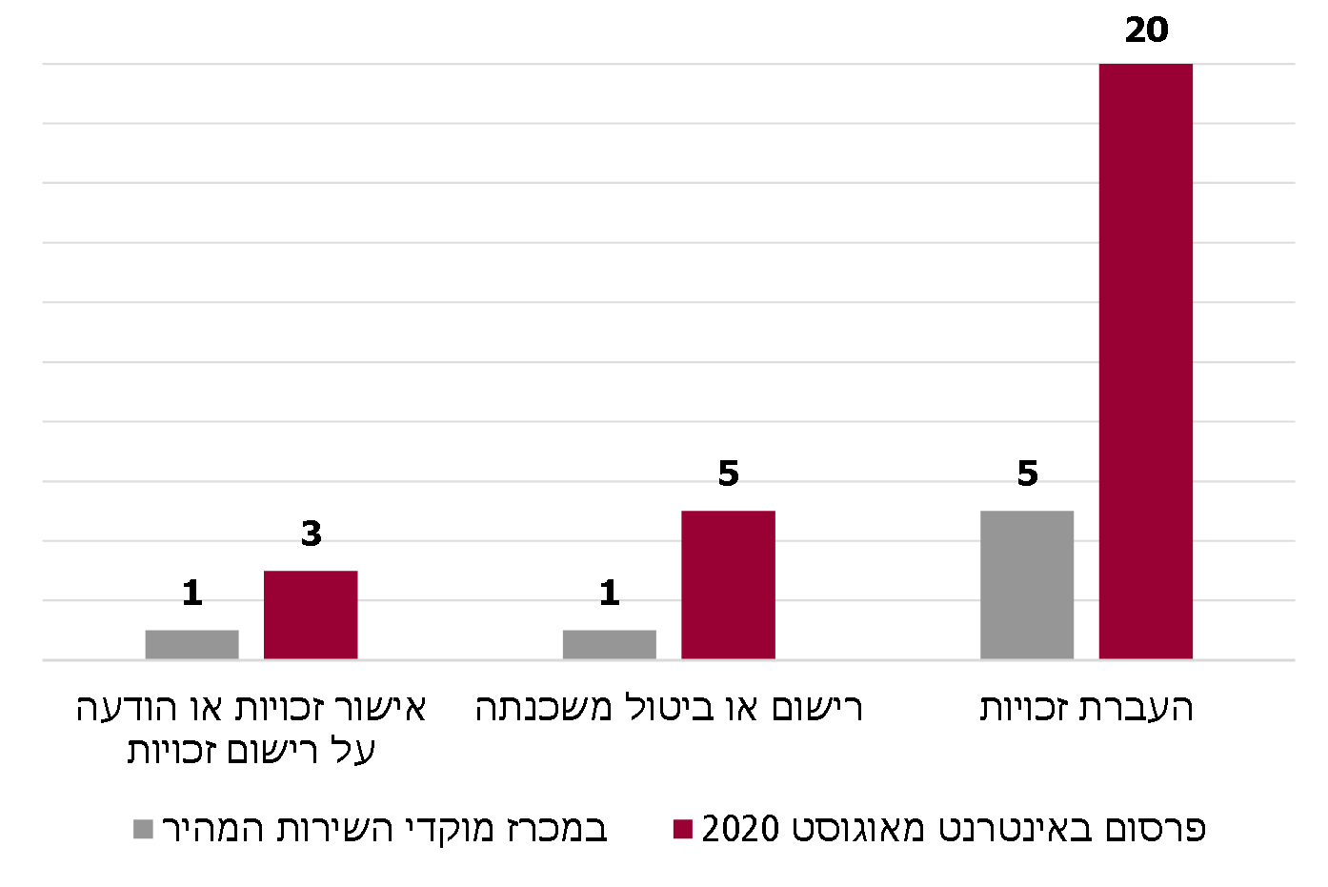
תרשים 14: השינויים ב-SLA לביצוע פעולות באמצעות מוקדי השירות המהיר (ימי עבודה)

מתרשים 14 עולה כי בעקבות המשבר האריכה רמ"י את ה-SLA, ובייחוד בולט הדבר בעניין העברת זכויות - מחמישה ימים ל-20 ימים - תוספת של 15 ימי עבודה. הארכה ניכרת של SLA לביצוע פעולות כאמור יש בה כדי להעיד על היערכות לוקה בחסר של רמ"י להחזרת השירות לציבור במוקדי השירות המהיר בתקופת המשבר.
- בתרשים להלן מוצגת תמונת המצב במוקדי השירות המהיר ב-1.9.20 בעניין מספר התיקים החדשים שהמתינו לטיפול ומשך הזמן שהמתין לטיפול התיק הוותיק ביותר מבין התיקים האמורים.

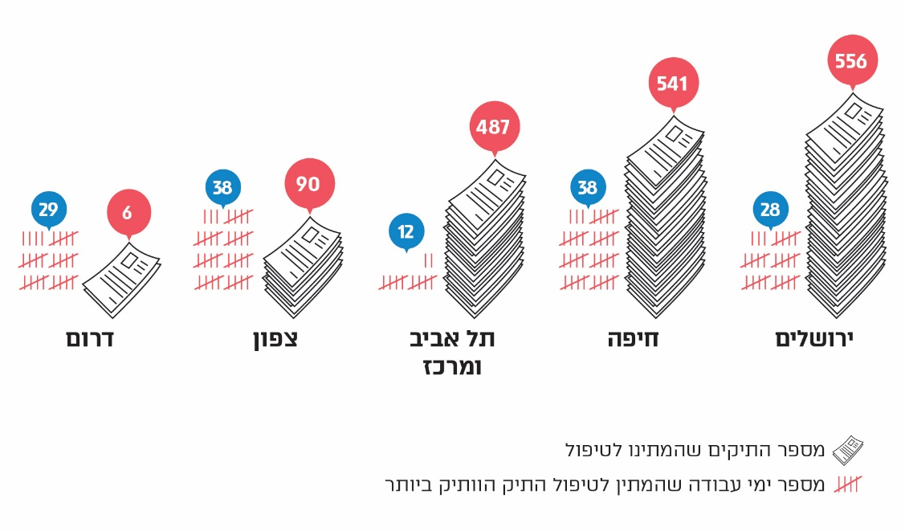
תרשים 15: מספר התיקים החדשים שהמתינו לטיפול ב-1.9.20 ומשך הזמן שהמתין לטיפול התיק הוותיק ביותר
על פי נתוני רמ"י, בעיבוד משרד מבקר המדינה.
מתרשים 15 עולה כי בשניים מחמשת מוקדי השירות המהיר תיקים הכוללים פנייה חדשה המתינו כ-30 יום ובשניים נוספים זמן ארוך יותר מכך, וכי בשלושה מחמשת המוקדים המתינו לטיפול יותר מ-480 תיקים.
מכל האמור עולה שהחלופות שנתנה רמ"י בתקופת הקורונה לשירותים שסיפקה באמצעות מוקדי השירות המהיר לפני תקופת הקורונה - לא היו מספקות. עקב כך, רמת השירות שסיפקה רמ"י באמצעות מוקדי השירות המהיר בתקופת הקורונה (טיפול בבקשות שהוגשו באינטרנט) הייתה נמוכה יחסית לרמת השירות שהיא סיפקה קודם לכן, וכפועל יוצא הצטבר בהם מספר גדול של תיקים שהמתינו לטיפול.

רמ"י ציינה בתשובתה כי נוכח המצב שנוצר במוקדי השירות המהיר בתקופת הקורונה, שבגינו הוגשו תלונות ציבור רבות בעניין, היא פעלה להדק את הפיקוח על המוקדים. עוד ציינה רמ"י כי נוכח מגבלות התקופה היא החליטה להאריך את ה-SLA המפורסם לציבור, ועם זאת היא פועלת לצמצם את לוחות זמנים ולחזור ל-SLA המקורי.

חברה א' ציינה בתשובתה כי לנוכח מורכבות ההליכים שהיא מבצעת במוקדי השירות המהיר, יש קושי רב בהסבה שלהם "לעולם מקוון" לחלוטין, בייחוד באופן כה פתאומי ובתקופה קצרה כל כך. עוד ציינה החברה כי מקרי מחלה ובידוד שאירעו במוקדים הביאו להפחתת היקף כוח האדם הפעיל ולגידול במספר הפניות ה"פתוחות" בהתאם לכך, וכי כדי להתמודד עם הפסקת קבלת הקהל במוקדים, רמ"י והחברה פעלו לפתח תהליכים עוקפים או חלופיים על מנת להמשיך לתת שירות ולא לסגור שירות חיוני למשק, לעיתים במחיר התמשכות ההליכים. החברה הוסיפה כי באוקטובר 2020 היא עמדה "עמידה מלאה ב-SLA בהתאם לזמני הטיפול המעודכנים".
נוכח המתואר ונוכח התמשכות משבר הקורונה מומלץ שרמ"י תקיים תהליך סדור ומהיר של הפקת לקחים בכל הנוגע לפעולותיה מתחילת המשבר ואילך. זאת על מנת שכבר בעת זו, ובכלל בעת משברים מתמשכים, אם יחולו מגבלות כאלה ואחרות בכל הנוגע לאופני אספקת שירותיה לציבור ובעיקר פנים אל פנים, היא תיערך טוב יותר לאספקת שירות נאות לציבור בדרכים חלופיות, תצומצם לכדי מינימום הירידה ברמת השירות ויטופלו בדחיפות התיקים הממתינים כדי להדביק את הפערים לעניין הטיפול בהם.
עוד מומלץ כי רמ"י תבחן את כל מערך השירותים שהיא מספקת בעת משבר הקורונה ותבחן דרכים למדידת רמת הספקת שירותים אלו לציבור ולמעקב בנושא, וכן דרכים לפיתוח שירותים מקוונים נוספים לציבור בעיתות שגרה.

הבקרה על משך טיפול בהליכים בעסקאות

מדי שנה מבצעת החטיבה העסקית ברמ"י באמצעות המרחבים העסקיים אלפי עסקאות במקרקעין. המרחבים העסקיים פועלים בהתאם לתהליכי עבודה לביצוע עסקאות המעוגנים במפת התהליכים שמפרטת את מגוון הפעולות המבוצעות ברמ"י - מפת"ח. המפת"ח קובע בין היתר את הצוות המטפל, הבסיס המשפטי לביצוע עסקה, המסמכים הנדרשים בכל תהליך העסקה וזמני הטיפול בכל אחד משלבי ההליך (SLA).
נמצא כי אין לרמ"י כלי ממוחשב למדידת משך הטיפול של המרחבים בהליכים הכלולים בעסקאות מקרקעין שבאחריותם, ובפועל לצורכי בקרה על הימשכות ההליכים נדרשת בדיקה פרטנית של כל עסקה ועסקה.

להמחשת חשיבות הבקרה, בדק משרד מבקר המדינה באופן פרטני את זמן הביצוע של הליך שומת קרקע ב-20 עסקאות שנבחרו באופן אקראי מכמה מרחבים. ה-SLA שנקבע לכך במפת"ח הוא 21 יום. להלן הפרטים בלוח:
לוח 2: זמן הביצוע של שומת מקרקעין ב-20 עסקאות שנבחרו באופן אקראי
עסקה | מרחב | שנת ביצוע השומה | מס' ימי הטיפול בשומה* |  | עסקה | מרחב | שנת ביצוע השומה | מס' ימי הטיפול בשומה*
א' | ירושלים | 2017 | 88 |  | י"א | צפון | 2018 | 15
ב' | מרכז | 2019 | 80 |  | י"ב | מרכז | 2017 | 15
ג' | ירושלים | 2018 | 61 |  | י"ג | ירושלים | 2018 | 14
ד' | צפון | 2017 | 47 |  | י"ד | דרום | 2018 | 11
ה' | חיפה | 2019 | 36 |  | ט"ז | דרום | 2018 | 11
ו' | ירושלים | 2019 | 33 |  | ט"ז | חיפה | 2018 | 9
ז' | מרכז | 2018 | 29 |  | י"ז | צפון | 2017 | 9
ח' | ירושלים | 2018 | 24 |  | י"ח | צפון | 2018 | 7
ט' | דרום | 2019 | 17 |  | י"ט | צפון | 2018 | 7
י' | צפון | 2018 | 17 |  | כ' | צפון | 2018 | 7
* ימי עבודה ממועד הזמנת השומה ועד מועד ביצועה.

מנתוני התיקים שנבדקו עולה כי בשמונה (40%) מהעסקאות זמן ביצוע השומה היה ארוך יותר מ-21 הימים שנקבעו כאמור לביצוע שומה במפת"ח.
בהיעדר כלים למדידת משך הטיפול בעסקאות אין בידי הדרג הניהולי תמונת מצב זמינה, עדכנית ומייצגת של משכי הטיפול בהליכי העסקאות, ואין ביכולתו לעמוד בזמן אמת על חסמים המעכבים את קידומן, אם אכן יש חסמים כאלה, ולפעול להסרתם.
מומלץ כי רמ"י תפעל לפיתוח הכלים הממוחשבים הנדרשים לצורך בקרה נאותה.

הנגשת השירות לציבור

הנגשה לאנשים עם מוגבלות

בשנת 2018 היו בישראל כ-1.1 מיליון אנשים עם מוגבלות בני 20 ומעלה, שהם כ-20% מן האוכלוסייה הכללית בגילאים אלו. חוק שוויון זכויות לאנשים עם מוגבלות, התשנ"ח-1998 (להלן - חוק השוויון), נועד, בין היתר, לעגן את זכותו של אדם עם מוגבלות להשתתפות שוויונית ופעילה בחברה בכל תחומי החיים, וכן לתת מענה הולם לצרכיו המיוחדים באופן שיאפשר לו לחיות את חייו בעצמאות המרבית, תוך מיצוי מלוא יכולתו. חוק השוויון קובע כי אדם עם מוגבלות זכאי להנגשת מקום ציבורי לצרכיו ולקבלת שירות ציבורי. מכוח חוק זה הותקנו תקנות השירות המפרטות את התאמות הנגישות שכל נותן שירות חייב בהן.

חוק השוויון מחייב כל מי שאחראי למתן שירות ציבורי לבצע התאמות נגישות לאנשים עם מוגבלות, כחלק בלתי נפרד מן השירותים הניתנים והמיועדים לכלל הציבור, ולא בנפרד ממנו. החוק מבחין בין נגישות למקום, שעיקרה הסרת חסמים פיזיים במבנה שהשירות ניתן בו, ובין נגישות לשירות, שעיקרה הסרת חסמים בין האדם לנותן השירות.

אחד הנושאים שבודקת היחידה לשיפור השירות בגופים ממשלתיים הוא נגישות המקומות שבהם ניתן השירות ונגישות השירות לאנשים עם מוגבלות (להלן - בדיקה בנושא הנגישות). ההיבטים שנבדקים הם: האם יש חניית נכים, האם יש כבש (רמפה) בכניסה למקום השירות או למעבר בין מפלסים במקום השירות, האם יש דלפקים מונמכים המתאימים לקבלת שירות בישיבה והאם יש מערכות עזר לשמיעה.
על פי נתוני רשות התקשוב, ממוצע הציונים בבדיקה בנושא הנגישות שקיבלו כל הגופים שנבדקו בשנת 2019 היה 80 נקודות, ואילו הציון שרמ"י קיבלה בבדיקה היה 68. מדובר בציון נמוך בכ-18% מהציון הממוצע של כלל הגופים הממשלתיים שנבדקו. מדובר בפער ניכר הדורש פעולה נמרצת של רמ"י לשיפור הנושא.

הנגישות למקומות שבהם ניתן השירות

משרדי רמ"י: ככלל, בנגישות למשרדי רמ"י מטפלת יחידת מינהל הדיור הממשלתי שבמשרד האוצר.
על פי המידע שהתקבל ממינהל הדיור הממשלתי, שישה מהמשרדים העיקריים שבהם רמ"י מספקת שירות פנים אל פנים נגישים לאנשים עם מוגבלות. במשרד נוסף אחד אין אישור של מורשה נגישות לכלל השטחים שבהם ניתן השירות.

משרדי מוקדי השירות המהיר: את השירות לציבור במוקדי השירות המהיר מספקת רמ"י כאמור באמצעות חברות פרטיות. במכרז מוקדי השירות המהיר נקבע כי "החברה מתחייבת שהמשרדים יהיו נגישים לבעלי מוגבלויות בהתאם לדרישות החוק". בבדיקה נמצא כי יש ברשות רמ"י אישורים של מורשי נגישות בדבר עמידת המבנים שבהם נמצאים המוקדים בדרישות החוק.

הנגשת השירות

שירות נגיש לאנשים עם מוגבלות הוא שירות הנותן מענה לצרכים שלהם, באופן שיוכלו לצרוך את השירות באופן דומה לאנשים בלי מוגבלות. תקנות השירות מחייבות כל מי שאחראי לספק שירות ציבורי בהתאמת נגישות לאותו שירות.

הנגשת השירות כוללת, בין היתר: התאמת הנהלים, ההליכים והנוהגים בשירות; ביצוע התאמות פיזיות במקום מתן השירות ובכלל זה הסרת מכשולים במעברים ובין פריטי ריהוט, התקנת שילוט נגיש, הנמכת דלפקי שירות ועמדות המתנה; הספקת אמצעי עזר ושירותי עזר אשר אינם מסופקים לציבור במהלך הרגיל של מתן השירות, ונועדו להבטיח, לקדם או לשפר את נגישות השירות לאנשים עם מוגבלות, ובכלל זה הצטיידות במערכות עזר לשמיעה, היערכות למתן סיוע במילוי טפסים וביצוע התאמות נגישות במידע, לרבות מידע הנמסר באמצעות אתר האינטרנט והכשרת העובדים כיצד לתת שירות נגיש לאנשים עם מוגבלות.

תקנות השירות קבעו לוח זמנים מדורג לביצוע התאמות הנגישות לשירות. על פי התקנות היה על רמ"י לבצע עד אפריל 2014 בדיקה ראשונית של השירות שהיא מספקת לזיהוי של התאמות הנגישות הנדרשות ולסיים לבצע עד נובמבר 2018 את ביצוע ההתאמות.
בביקורת נמצא כי רמ"י טרם החלה בביצוע הבדיקה לזיהוי התאמות הנגישות הנדרשות של השירות שהיא מספקת לאנשים עם מוגבלות אף שחלפו יותר משש שנים מן המועד לביצועה, וכי רמ"י טרם התקינה אמצעי עזר לאנשים עם מוגבלות.

הכשרת העובדים למתן שירות לאנשים עם מוגבלות

על פי תקנות השירות, נותן שירות נדרש להכשיר את עובדיו למתן שירות לאנשים עם מוגבלות. ללא הכשרה של העובדים, ההשקעה של נותן השירות באמצעי עזר ובביצוע התאמות למקום שבו ניתן השירות עלולה לרדת לטמיון. מטרת ההכשרה היא להקנות לעובדי הארגון את הכלים והמיומנויות הנדרשים לשם מתן שירות נגיש לאנשים עם מוגבלות. במסגרת ההכשרה מובהר, בין היתר, כיצד מתקשרים עם אדם עם מוגבלות (למשל מוגבלות שמיעה) וכיצד לתפעל ציוד מיוחד שהותאם לאנשים עם מוגבלות (למשל מערכת עזר לשמיעה). כדי לספק שירות מכבד, שוויוני ומכיל לאנשים עם מוגבלות, ייתכן שיהיה צורך גם בשינוי העמדות של נותני השירות כלפי אנשים עם מוגבלות. שינוי עמדות יכול להתבצע, בין היתר, על ידי הקניית ידע על אנשים עם מוגבלות, יצירת מפגש ודיאלוג עימם ולמידה של האתגרים והקשיים העומדים בפני מקבלי השירות ונותני השירות.

יידוע כלל העובדים: על פי תקנות השירות, נותן שירות נדרש ליידע את כלל העובדים בארגון, עד אוקטובר 2014, מהן החובות הכלליות מכוח חוק שוויון ותקנותיו, לרבות איסור הפליה ומתן שירות שוויוני (להלן - יידוע העובדים בנושא חוק השוויון).

יצוין כי רמ"י יידעה את כלל עובדיה בנושא חוק השוויון באמצעות הרצאות שהתקיימו בחודשים פברואר-מרץ 2018, כשלוש שנים וחצי לאחר המועד שנקבע בתקנות.

הכשרה של העובדים שתפקידם לספק שירות ושל הממונים עליהם: על פי תקנות השירות, נותן שירות נדרש להכשיר למתן שירות לאנשים עם מוגבלות את העובדים שתפקידם לספק שירות לציבור (להלן - עובדי שירות) ואת הממונים הישירים עליהם (להלן - ממונים ישירים). גופים שיש בהם יותר מ-25 עובדים נדרשים להכשיר את עובדיהם בשלוש דרכים: הדרכה בדפוס או באמצעי דיגיטלי אחת לשנה - מאוקטובר 2014 (להלן - הדרכה כללית); התנסות חווייתית, לא יאוחר מאוקטובר 2016 (להלן - התנסות חווייתית); הדרכה פרטנית ראשונה לעובדים האחראים לשירותי עזר לא יאוחר מאפריל 2014 והדרכה פרטנית ראשונה בהפעלת אמצעי עזר בסמוך למועד התקנת האמצעים שהיה על רמ"י להתקין באופן מדורג עד אוקטובר 2017 (להלן - הדרכה פרטנית).

על פי נתוני רמ"י, למועד סיום הביקורת כ-250 מבין כלל עובדיה היו עובדי שירות, וכ-60 היו ממונים ישירים.

בין החודשים נובמבר 2018 לינואר 2020 קיימה רמ"י הדרכות כלליות, במסגרת סדנות חד-יומיות, לממונים הישירים בכל המרחבים ולעובדי שירות בחמישה מרחבים - חיפה, תל אביב, ירושלים, צפון, מרכז (מרחב שירות). על פי תוכנית הסדנה, היא כללה, בין היתר, התנסות חווייתית.
במועד סיום הביקורת, ספטמבר 2020, כשבע שנים לאחר כניסת תקנות השירות לתוקפן, רמ"י קיימה הדרכה כללית והתנסות חווייתית בחמישה מרחבים - חיפה, תל אביב, ירושלים, צפון, מרכז (מרחב שירות). עם זאת, רמ"י טרם קיימה הדרכה כללית והתנסות חווייתית לעובדי השירות במרחב דרום ובמרחב העסקי של מרחב מרכז (מדובר ב-57 עובדים ששיעורם כ-23% מעובדי השירות ברמ"י). כמו כן, רמ"י טרם הכשירה עובדים בהדרכה פרטנית.
על רמ"י להשלים הדרכה כללית והתנסות חווייתית לכלל עובדי השירות ולהכשיר עובדים בהדרכה פרטנית כנדרש בתקנות השירות.

הנגשת אתר האינטרנט

אתר אינטרנט עם התאמות לנגישות מאפשר לאנשים עם מוגבלויות להשתמש באופן אפקטיבי בשירותים ובמידע המוצעים בו. לדוגמה, התאמות הנגישות מאפשרות לאנשים עיוורים המשתמשים בתוכנה שיש ביכולתה להקריא מידע מהמחשב לקרוא את כל הטקסטים שבאתר בסדר הגיוני, לקבל תיאור של מידע המצוי בתמונות, לזהות כותרות וקישורים ולהפעיל את כל מה שיש באתר כגון קישורים, טפסים וכפתורים. תקנות השירות קובעות כי גוף החייב בביצוע התאמות נגישות לשירות (ובכלל זה רמ"י) יספק התאמות נגישות בשירות אינטרנט ברמה AA [לפחות].
בהצהרת הנגישות שלה הצהירה רמ"י בעניין זה כי כל דפי התוכן באתר שלה עומדים ברמה AA, אך מנגד יישומים מסוימים באתר עדיין אינם ברמת נגישות גבוהה, משום שהם בנויים בטכנולוגיה ישנה, וכי היא עמלה על הנגשתם. מדובר ביישומים של כמה משירותי הליבה שנותנת רמ"י לציבור באינטרנט - פרסום מכרזים, תוצאות מכרזים ואיתור תוכניות מתאר ותוכניות מפורטות (להלן - איתור תוכניות).

בנוגע למכרזים ולתוצאותיהם יצוין כי בכל פרויקט חדש של בנייה נמוכה לבנייה עצמית בייעוד למגורים בלבד בדרך של הרשמה והגרלה (מכרז לבנייה עצמית למגורים), רשאית רמ"י להקצות עד 10% מהמגרשים לנכים הזכאים לכך. כאשר הנגישות למסמכי המכרזים באינטרנט אינה מלאה, אנשים שהאתר אינו נגיש דיו עלולים להתקשות במימוש זכאותם, ועל כן יש משנה חשיבות להנגשת המסמכים.

בתרשים להלן מפורטים דפי האינטרנט ששיעור הכניסות אליהם היה הגדול ביותר בשנים 2018 ו-2019 באתר האינטרנט של רמ"י.
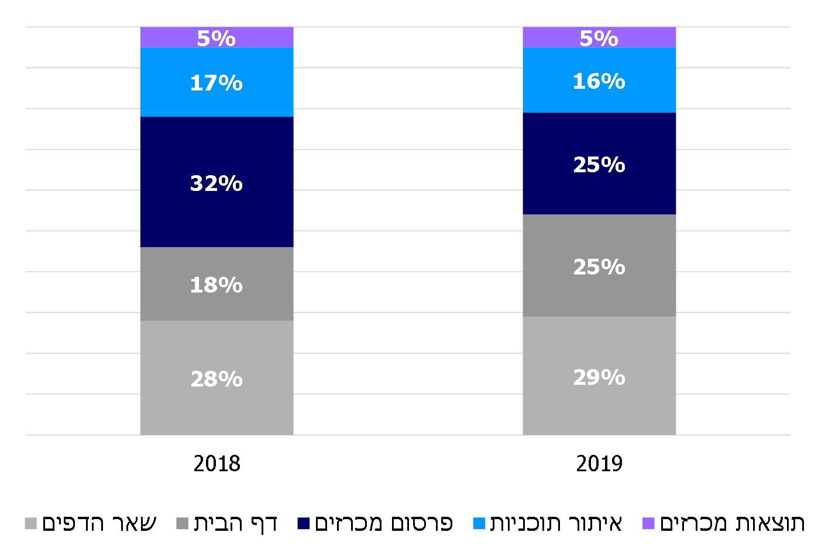
תרשים 16: דפי האינטרנט באתר רמ"י ששיעור הכניסות אליהם היה הגדול ביותר בשנים 2018 ו-2019
על פי נתוני רמ"י, בעיבוד משרד מבקר המדינה.
מתרשים 16 עולה כי שלושת הדפים באתר האינטרנט של רמ"י ששיעור הכניסות אליהם היה הגדול ביותר בשנים 2018 ו-2019, נוסף על דף הבית, היו דפים בעניין שלושה משירותי הליבה: פרסום מכרזים, איתור תוכניות ותוצאות מכרזים. כאמור, דפים אלה, אינם ברמת הנגישות הנדרשת על פי התקנות. שיעור הכניסות לשלושת הדפים הללו בשנים 2018 ו-2019 ביחס לשאר הדפים באתר היה כ-54% וכ-46% בהתאמה.
על רמ"י לפעול לכך שכלל השירותים המקוונים שהיא מספקת, ובפרט שירותי הליבה, יהיו נגישים ברמה גבוהה לאנשים עם מוגבלות באופן שתוכל לספק שירות שוויוני לכלל לקוחותיה.

פרסום פרטי רכז הנגישות

תקנות השירות קובעות רף מינימלי להתאמות נגישות. אנשים עם מוגבלות מכירים את מוגבלותם, ולכן על נותן השירות לצפות כי בין ציבור מקבלי השירות יהיו אנשים עם מוגבלות אשר יבקשו התאמות נגישות העונות על צורכיהם האישיים, ועליו להיערך לספק להם את אמצעי העזר ושירותי העזר, בהתאם לבקשות סבירות אשר יוגשו לו. לדוגמה, אדם עם מוגבלות שכלית עשוי לבקש הסברים בשפה פשוטה על השירות; אדם עם מוגבלות ראייה שמתקשה לקרוא דפוס רגיל עשוי לבקש את המסמכים שמספק נותן השירות, בדפוס נגיש, ובו אותיות גדולות וברורות.

חוק השוויון ותקנות השירות קובעים כי נותן שירות המעסיק 25 עובדים לפחות ימנה מבין עובדיו רכז נגישות. בין תפקידיו של רכז הנגישות - מסירת מידע לציבור על התאמות הנגישות שבוצעו בשירות ובמקום שהוא ניתן בו, אמצעי עזר ושירותי עזר שניתן לקבל בשירות לפי בקשה והתאמות נגישות חלופיות. תקנות השירות קובעות כי החייב יציין במקום בולט באתר האינטרנט שלו הצהרה (להלן - הצהרת נגישות), הכוללת מידע בדבר התאמות נגישות שביצע. כדי לאפשר לאנשים עם מוגבלות לפנות לנותן השירות לצורך הודעה על היעדר התאמות נגישות או בקשה לביצוע הנגשה נקבע בתקנות השירות כי נותן השירות יפרסם לציבור, בין היתר באתר האינטרנט שלו, את שמו של רכז הנגישות, את מקום משרדו ואת דרכי הפנייה אליו.
בביקורת עלה כי רמ"י פרסמה הצהרת נגישות אך היא טרם פרסמה באתר האינטרנט או בהצהרת הנגישות את פרטי רכז הנגישות שלה ואת דרכי ההתקשרות עימו. פרטי הרכז גם אינם נכללים ברשימת רכזי הנגישות בגופים הציבוריים שמפרסמת נציבות שוויון זכויות לאנשים עם מוגבלות שבמשרד המשפטים באתר האינטרנט שלה, כשירות לציבור, בהתאם לדיווחי הגופים הציבוריים.
מכל האמור לעיל עולה כי השירות ברמ"י אינו מונגש ברמה הנדרשת לאנשים עם מוגבלויות - כי רמ"י טרם החלה בביצוע הבדיקה לזיהוי התאמות הנגישות הנדרשות של השירות שהיא מספקת לאנשים עם מוגבלות וטרם התקינה אמצעי עזר לאנשים עם מוגבלות; כי רמ"י לא הכשירה עובדים בהדרכה פרטנית ולא הדריכה כ-23% מעובדי השירות ברמ"י בהדרכה כללית ובהתנסות חווייתית; כי רמת הנגישות של כמה משירותי הליבה שנותנת רמ"י לציבור באינטרנט אינה עומדת ברמת הנגישות המינימלית הנדרשת על פי התקנות, וכי רמ"י אף לא פרסמה באתר האינטרנט או בהצהרת הנגישות את פרטי רכז הנגישות ואת דרכי ההתקשרות עימו.
על רמ"י לפעול לכך שהשירות שהיא מספקת יהיה שירות שוויוני ונגיש לכלל לקוחותיה, ובכלל זה לאנשים עם מוגבלויות.

הנגשה שפתית

על פי נתוני דוחות השירות הממשלתי לציבור לשנים 2018 ו-2019, שיעור המבקרים ששפת אימם לא הייתה עברית שהתבקשו לחוות את דעתם על המקומות שבהם נתנה רמ"י שירות פנים אל פנים היה כ-24% וכ-16% בהתאמה מקרב כלל המבקרים במקומות אלה שהתבקשו לחוות דעה עליהם. יצוין כי שפת האם של מרביתם היא ערבית (כ-50% עד כ-63% מאלו ששפת אימם אינה עברית). יצוין כי כ-10% מכלל העסקאות שבוצעו בשנים 2017 - 2019 במרחבים צפון, דרום, חיפה וירושלים בוצעו ביישובים ערביים. על פי אומדן של הלשכה המרכזית לסטטיסטיקה, בסוף יולי 2020 מנתה האוכלוסייה הערבית בישראל כ-1.9 מיליון איש, ששיעורם כ-21% מאוכלוסיית ישראל. הוועדה הבין-משרדית ציינה בדוח כי "כתוצאה מקשיים בשפה העברית ישנן אוכלוסיות רבות [כ-415,000 ערבים וכ-481,000 עולים שעלו משנת 1990 ואילך] הנמנעות מפנייה לשירותי ממשל ומגלות קושי במילוי טפסים ובכתיבת מכתבים רשמיים".

נוכח השיעור הניכר של אוכלוסיות הנמנעות מפנייה לשירותי ממשל ומתקשות למלא טפסים ולכתוב מכתבים רשמיים בעברית, כתוצאה מקשיים בשפה העברית, המליצה הוועדה הבין-משרדית כי במוקדים טלפוניים ממשלתיים הגופים הממשלתיים יפעלו "למתן שירות טלפוני בשפות: עברית, ערבית, רוסית ואנגלית בהלימה לאוכלוסיית מקבלי השירות בגוף הממשלתי", וכי במקומות שבהם ניתן שירות פנים אל פנים יפעלו הגופים הממשלתיים "למתן שירות בשפות תוך הלימה בין מקבלי השירות לבין נותני השירות". עוד המליצה הוועדה כי "במקרים בהם [במוקדים הטלפוניים ובמקומות בהם ניתן שירות פנים אל פנים] אין זמינות של דוברי שפה [שאינה עברית] יינתן מענה בערוצי שירות חלופיים ו/או בתיאום מראש של מועד לקבלת השירות".

בכל הנוגע להנגשה שפתית של אתרי האינטרנט המליצה הוועדה הבין-משרדית שגוף ממשלתי יפעל לכך שלפחות שלושה רכיבים מסוימים באתר האינטרנט - דף הבית, ערוצי השירות
ו-"צור קשר" - יתורגמו לשפות ערבית ואנגלית.

כאמור, המלצות הוועדה טרם הובאו לאישור הממשלה ועל כן עדיין אינן מחייבות, אך בבדיקה עלה כי כמה גופים ממשלתיים שסווגו כגופים ממשלתיים מוטי שירות בהחלטת ממשלה 2097, שמפעילים מוקדים טלפוניים (ובהם רשות האוכלוסין וההגירה, משרד הבינוי והשיכון, משרד הבריאות, משרד הרווחה והשירותים החברתיים, ומשרד המשפטים) כבר מספקים במוקדיהם בפועל שירותים בשתי שפות נוספות לפחות מלבד עברית, בדרך כלל בערבית וברוסית, ובחלקם גם באנגלית, באמהרית או בשתי השפות האמורות. גם בנוגע לאתרי האינטרנט עלה כי גופים ממשלתיים רבים שסווגו כמוטי שירות (ובהם רשות האוכלוסין וההגירה, רשות המיסים, המוסד לביטוח לאומי, משרד הבינוי והשיכון, המשרד להגנת הסביבה, משרד המשפטים ומשרד הכלכלה) כבר תרגמו לערבית את שלושת הרכיבים האמורים או חלקים מהם. ארבעה מהם תרגמו לפחות שניים מהרכיבים האמורים גם לאנגלית.

לעומת זאת, בדיקת המצב ברמ"י (שהיא כאמור גוף מוטה שירות כפי שנקבע בהחלטת ממשלה 2097) העלתה כי במוקד הטלפוני ובמוקדי השירות המהיר רמ"י מספקת שירות רק בשפה העברית. כמו כן, רמ"י לא דרשה מהחברות שמפעילות את המוקדים לתת שירות בערבית, ברוסית ובאנגלית, והיא גם לא הנחתה את החברות לספק פתרון כלשהו לציבור שאינו דובר עברית.

הבדיקה באתר האינטרנט של רמ"י העלתה כי דף הבית בעברית אינו מתורגם לאנגלית או לערבית. באנגלית יש דף הכולל כתובות וטלפונים אך ללא הסבר על מהות השירות שניתן במוקדי השירות המהיר. הדף בערבית מפרט את ערוצי השירות ללא אזכור של השירות המקוון. הדף כולל פרטים בנוגע למוקד הטלפוני, הכתובות ומספרי הטלפון של המקומות שבהם ניתן שירות פנים אל פנים (במוקדי השירות המהיר ובמרחבי רמ"י). יצוין כי בתוכנית העבודה של רמ"י לשנת 2016 צוין כי מתוכננת "הקמת אתר אינטרנט בערבית".
לנוכח חשיבותה של ההנגשה השפתית ושיעור חלקם של מי שאינם דוברי עברית באוכלוסייה, ולאור העובדה שגופים ממשלתיים מוטי שירות רבים כבר פעלו לספק שירות בשפות שאינן עברית, בייחוד בערבית וברוסית וחלקם גם באנגלית, מומלץ כי גם רמ"י תפעל להנגיש את השירות שהיא מספקת ללקוחות שאינם דוברים את השפה העברית, ובפרט תנגיש שפתית את אתר האינטרנט שלה ואת מוקדי השירות.

רמ"י ציינה בתשובתה כי היא מתכננת לתרגם דפים נוספים ולפרסמם באתר שלה.

הטיפול בתלונות הציבור

טיפול נאות בתלונות הציבור הוא מרכיב חשוב בשירות שהארגון מספק לציבור לקוחותיו. היכולת של האזרחים להגיש תלונות בקלות, בידיעה שהן יטופלו, היא אחד מכלי האכיפה האפקטיביים ביותר להבטיח שירות תקין ולקבל משוב מלקוחות. כמו כן, ריכוז וניתוח של תלונות מאפשר לארגון לזהות מגמות המצריכות פעולות מתקנות, להסיק מסקנות כלל-ארגוניות ולבצע פעולות מתקנות לצורך הטמעה רוחבית.

המעקב אחר הטיפול בתלונות

ברמ"י הוסדר סדר הטיפול בתלונות הציבור במסגרת נוהל "הטיפול בפניות הציבור" משנת 2012 (להלן - הנוהל). הנוהל שמפרט את תהליך העבודה בטיפול בפניות (ובכללן תלונות) קובע כי התלונות יטופלו על ידי ממונה ארצי על פניות הציבור וגם על ידי גורמים אחרים - במרחבי רמ"י, בלשכת המנהל או באחד האגפים בלשכה הראשית, ובמקרים אלה על הגורמים להעביר העתק של התלונה (לרבות של התכתובת המתלווה אליה) ואת תשובת רמ"י לממונה הארצי, לידיעתו, בהיותו הגורם האחראי, בין היתר, למעקב אחר הטיפול בכלל התלונות. כמו כן, הנוהל כולל לוחות זמנים למתן מענה לפונה.
בביקורת עלה כי תלונות שהתקבלו ברמ"י ישירות בלשכת המנהל ובמרחבי שירות ובמרחבים עסקיים לא הובאו לידיעתה של הממונה הארצית על פניות הציבור ברמ"י, ולכן היא לא עקבה אחרי הטיפול בהן, לרבות אחר משך הטיפול וטיב המענה.
יצוין כי הנוהל לא קובע מתי תלונה תטופל על ידי הממונה הארצי על פניות הציבור ומתי על ידי גורמים אחרים כאמור לעיל, ובפועל הדבר נקבע על ידי הגורם שאליו הגיעה התלונה. מצב דברים זה עלול להביא לכך שהתלונה תטופל על ידי הגורם שעליו התלונן הפונה. כמו כן, אף שמדובר בנוהל ישן שרמ"י כבר הכירה בצורך בעדכונו, ואף קבעה לעשות זאת עוד בתוכנית העבודה של רמ"י לשנת 2015, הדבר טרם נעשה במועד סיום הביקורת. רמ"י גם לא פרסמה את הנוהל לציבור באתר האינטרנט שלה, הגם שקבעה זאת בנהליה.

יצוין כי היעדר המעקב אחר הטיפול בחלק מהתלונות והאפשרות שתלונה תעבור לטיפול של עובד רמ"י אשר מטפל בתיק שבו עוסקת התלונה, גם אם התלונה היא על תפקודו, הועלתה גם בדוח ביקורת בנושא "היבטים בטיפול בפניות ותלונות הציבור ברמ"י" שהכין מבקר הפנים של רמ"י והועברה למנהל רמ"י בפברואר 2017, אך במועד סיום הביקורת הליקוי האמור טרם תוקן.
על מנת להבטיח את הטיפול המיטבי בתלונות הציבור מומלץ כי רמ"י תסדיר תהליכי מעקב ובקרה בעניין הטיפול בתלונות, תעדכן את הנוהל באופן שיתאים לתהליכי העבודה ולמבנה הארגוני של רמ"י ותפרסם אותו לציבור.

משך הטיפול בתלונות

בנוהל נקבעו כמה לוחות זמנים לטיפול בתלונות: בסעיף ההגדרות נקבע כי תשובה סופית תישלח אל הפונה בתוך חודש מיום קבלת הפנייה, ואם בתוך 14 יום טרם נשלחה אליו התשובה הסופית, תישלח אליו הודעת ביניים. לעומת זאת, בסעיף "הטיפול בתלונות" נקבע כי אם הוחלט שהגורם המטפל בפנייה יהיה המרחב או לשכת מנהל רמ"י או אחד האגפים במטה, תישלח לפונה תשובה סופית או הודעת ביניים בתוך חודש ממועד קבלת הפנייה, ואם במהלך המעקב של הממונה הארצי אחר התלונות במרחבים יתברר כי לא ניתנה תשובה סופית בתוך 45 יום, הוא יפעל למתן תשובה לאלתר על ידי המטפל, או יאשר לדחות את מועד מתן התשובה בתיאום עם מנהל המרחב.

במסגרת הביקורת ניתח משרד מבקר המדינה את משכי הטיפול של רמ"י ב-3,312 פניות הציבור שקיבלה הממונה על הטיפול בפניות הציבור ברמ"י מתחילת שנת 2016 עד אמצע שנת 2020 ואשר סווגו כתלונות שהטיפול בהן הסתיים (להלן - תלונות). להלן תרשים המציג את התפלגות משכי זמן הטיפול של רמ"י בתלונות שנבדקו.
תרשים 17: התפלגות משך הטיפול של רמ"י בתלונות מתחילת שנת 2016 עד אמצע שנת 2020 (במספרים ובאחוזים)
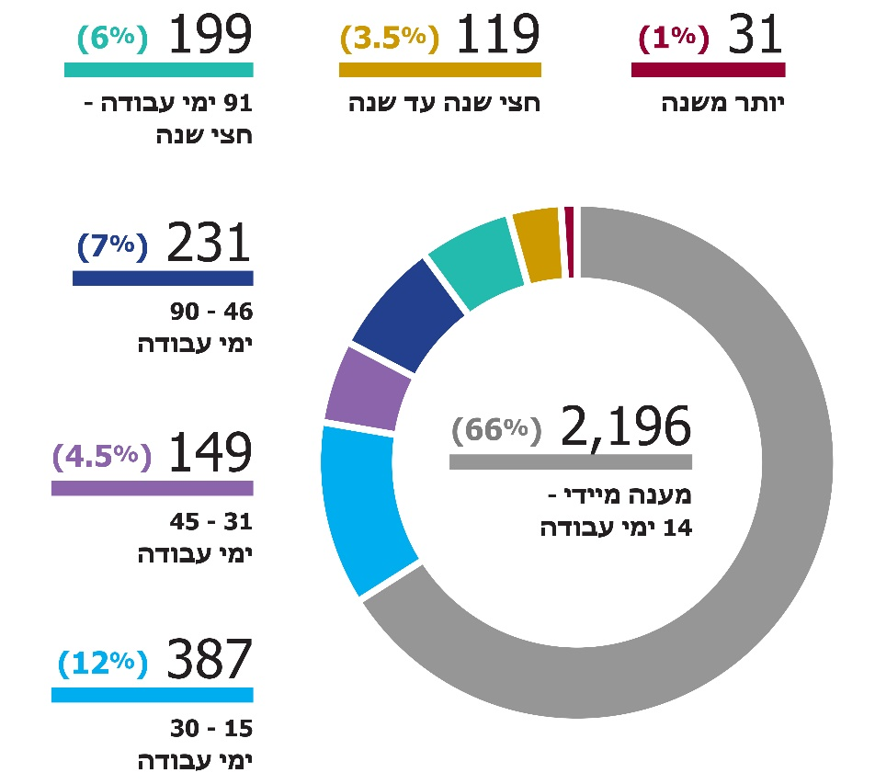
על פי נתוני רמ"י, בעיבוד משרד מבקר המדינה.
מתרשים 17 עולה כי כ-78% (2,583) מהתלונות טופלו בתוך 30 ימי עבודה או פחות מכך, כפי שנקבע בנוהל. בהתאם לכך, זמן הטיפול בכ-22% (729) מהתלונות עלה על 30 ימי עבודה. עוד עולה כי זמן הטיפול בכ-11% מהתלונות (349) עלה על 90 ימי עבודה, והטיפול בכ-5% (150) מהתלונות נמשך יותר מחצי שנה.

כמו כן, בדק משרד מבקר המדינה באופן פרטני את הטיפול של רמ"י ב-37 מהתלונות האמורות. הבדיקה העלתה כי הטיפול ב-12 מהן התארך מעבר לסביר (מיותר מחודש ועד יותר משנה), אף שמדובר היה בתלונות שהטיפול הנדרש בהן לא אמור היה להיות מורכב, כגון מתן תשובה כי הנושא מוכר ונמצא בטיפול הגורמים המוסמכים או הפניית המתלונן לגורם אחר ברמ"י או מחוץ לה.

לדוגמה, באוגוסט 2018 התקבלה תלונה ובה ביקשה הפונה לברר אם קבלן מימש את זכאותה לפיתוח תשתיות. הפונה ציינה שפנתה פעמים רבות לרמ"י בעניין זה והופנתה שלא בצדק למשרד הבינוי והשיכון (להלן - משב"ש). הטיפול בתלונה נמשך זמן לא סביר (למעלה משנה - 344 ימי עבודה), ובמסגרתו רמ"י הפנתה את המתלוננת למשב"ש לקבלת מענה, וזאת אף שלרמ"י הוצגה עמדת משב"ש ובה הדגיש כי הטיפול נמצא בתחום האחריות של רמ"י. במקרה אחר, בינואר 2017, התקבלה תלונה ובה ביקש המלין לקבל החזר של תשלום ששילם בעבור השתתפות במכרז, וזאת מאחר שלא זכה במכרז. המלין ציין כי הוא פנה עוד קודם לכן לרמ"י בצירוף קבלה על התשלום, אך לא קיבל כל מענה. במאי 2017 השיב מרחב מרכז ברמ"י לפונה כי כלל הפניות הנוגעות להחזרי הכספים הועברו לאגף החשבות של רמ"י, לטיפולו ולקבלת תגובתו בנושא. מענה זה ניתן לפונה 89 ימי עבודה לאחר מועד פנייתו - משך זמן בלתי סביר בנסיבות העניין.

הפקת לקחים ודיווח למועצה
- בנוהל פניות הציבור נקבע כי הממונה הארצי על פניות הציבור יפיק דוחות על מצב התלונות בתחומים השונים ויבצע בירורים עם הנוגעים בדבר, לשם איתור סיבות לריבוי תלונות בתחומים שנמצאו. נוסף על כך, מהגדרת תפקידו עולה כי הוא מופקד, בין היתר, על גיבוש המלצות פנים-אירגוניות לשיפור מערך השירות ללקוחות, על בסיס ניתוח הנתונים המצטברים.
בביקורת עלה כי רמ"י לא בדקה באילו תחומים או באילו יחידות קיים ריבוי תלונות, וממילא לא ניתחה את הסיבות לכך, לא גיבשה מסקנות רוחביות ולא גיבשה המלצות בעניין.
- כאמור, אחד מתפקידי המועצה על פי החוק הוא לפקח על פעולות רמ"י. עוד קובע החוק כי מנהל רמ"י יגיש למועצה אחת לחצי שנה דין וחשבון על פעולות רמ"י. בנוהל פניות הציבור נקבע, בין היתר, כי "הממונה הארצי על פניות הציבור יגיש סיכום, אחת לחצי שנה, לשם הכללתו בדין וחשבון על פעולות המינהל המוגש למועצת מקרקעי ישראל בהתאם לחוק".
בביקורת עלה כי רמ"י לא כללה בדוחות החצי-שנתיים והשנתיים שלה לשנים
2013 - 2019 סיכום בנוגע לתלונות הציבור שהוגשו לה. על רמ"י להקפיד על דיווח למועצה בדבר תלונות הציבור שהוגשו לה, על מנת שלמועצה יהיה כלי נוסף בפיקוח שהיא נדרשת לבצע על פעולות רמ"י.

סיכום
בעקבות השינויים הטכנולוגיים הרבים בעשור האחרון שמאפשרים קידום ופיתוח של כלים ותהליכים לשירות הציבור ולצידם ציפיית האזרח לקבלת מענה מותאם לצרכיו בהתאם לכך, נדרשו הגופים הממשלתיים לשנות את תפיסתם בכל הנוגע למתן השירות לציבור ולנקוט צעדים שיובילו לשיפור שירותים קיימים ולפיתוח שירותים מתקדמים חדשים.
ממצאי דוח זה העלו כי שירותיה של רמ"י לציבור טעונים פיתוח ושיפור: היא טרם קבעה אסטרטגיה בנדון ובהתאם לה אמנת שירות שבה היא מתחייבת לנהוג כלפי הלקוח על פי תפיסת השירות שקבעה להחיל על עצמה. היא פעלה לפיתוח שירותים דיגיטליים כגון אזור אישי באתר האינטרנט שלה והליכים מקוונים, אך אלה עדיין מעטים ונדרשת הרחבתם והנגשתם לציבור. כמו כן, רמ"י מספקת שירותים פנים אל פנים באמצעות מוקדי שירות מהיר אך היא לא הפעילה בקרה נאותה על פעילותם, והשירותים שהיא מספקת באמצעות מוקד טלפוני הם מצומצמים. חוסרים נמצאו גם בנושא הכשרת העובדים למתן שירות לאנשים עם מוגבלויות ובהנגשת אתר האינטרנט. בעניין פעילותה של רמ"י בתקופת הקורונה יצוין כי רמת השירות שהיא סיפקה באמצעות מוקדי השירות המהיר (טיפול בבקשות שהוגשו באינטרנט) הייתה נמוכה יחסית לרמת השירות שהיא סיפקה קודם לכן.
על רמ"י לפעול לתיקון הליקויים שפורטו בדוח זה וזאת כדי להבטיח שירות מתקדם, יעיל ומותאם לצורכי הציבור.

לפי חוק-יסוד: מקרקעי ישראל (התש"ך-1960), מקרקעי ישראל הם המקרקעין השייכים למדינה, לרשות הפיתוח ולקרן קיימת לישראל.
על פי חוק המקרקעין, התשכ"ט-1969, חכירה היא זכות שכירות שהוקנתה בתמורה להחזיק במקרקעין ולהשתמש בהם שלא לצמיתות ולתקופה שלמעלה מחמש שנים.
מרחבי השירות עוסקים בעיקר בניהול נכסים מורכבים, ובכלל זה בביצוע פעולות כספיות. כמו כן מטפלים מרחבי השירות בהקניית בעלות על נכסים מהוונים עירוניים ללא תמורה ובתמורה​, במקרקעין חכורים, ששטחם עד 1,000 מ"ר.
הסכם בין רמ"י לבין בעל זכויות בקרקע המסדיר את תנאי החכרת הקרקע​.
נוסף על אלה החטיבה כוללת את אגף רישום ובעלות. על הפעילות בתחום זה ראו בדוח זה, בפרק "רישום זכויות במקרקעין שבניהול רשות מקרקעי ישראל".
פעולות של חטיבת השירות, החטיבה העסקית ומוקדי השירות המהיר.
היחידה לשיפור השירות הממשלתי לציבור, סטנדרטים לשירות ממשלתי בעולם (2015).
החלטת ממשלה 2097 בנושא "הרחבת תחומי פעילות התקשוב הממשלתי, עידוד חדשנות במגזר הציבורי וקידום המיזם הלאומי "ישראל דיגיטלית'" מ-10.10.14.
בהחלטת הממשלה נקבע כי בראשות הוועדה תעמוד מנהלת היחידה לשיפור השירות הממשלתי לציבור (על היחידה ראו להלן), וחבריה יהיו מנכ"לי כמה ממשרדי הממשלה (המשפטים, הבריאות, הכלכלה, התחבורה והבטיחות בדרכים, הגנת הסביבה והמשרד לשירותי דת) וכן מנהל יחידת ממשל זמין, סמנכ"ל ממשרד ראש הממשלה, מנכ"ל המוסד לביטוח לאומי, מנהל רשות המיסים, מנהל רשות האוכלוסין וההגירה, מפכ"ל משטרת ישראל, הממונה על היישומים הביומטריים, הממונה על התקציבים, החשבת הכללית וסגן נציב שירות המדינה לאיכות ומצוינות, או נציג בכיר מטעמם.
ועדה בין-משרדית לקביעת סטנדרטים לאספקת שירותים לציבור, דוח מסכם (יוני 2016).
Service level agreement
רשות התקשוב הממשלתי מנחה את אגפי מערכות המידע במשרדי הממשלה וביחידות הסמך, מקדמת משילות בתחום התקשוב הממשלתי, מטמיעה מתודולוגיות וסטנדרטים רוחביים, פועלת לפיתוח תשתיות, מערכות ושירותים לייעול עבודת הממשלה ולהנגשת מידע ושירותים ממשלתיים לציבור. בשנת 2020 החליטה הממשלה על הקמת משרד הדיגיטל הלאומי, ולאחר הקמתו הועברה אליו רשות התקשוב הממשלתי שפעלה עד אז במשרד ראש הממשלה.
היחידה משמשת גוף מטה מקצועי הפועל לשיפור רמת השירות שנותנים גופי הממשלה לציבור, תוך התאמתה לנדרש כיום בעידן שבו מושם דגש רב על חוויית הלקוח. היחידה מפעילה מערך למדידת איכות השירות הממשלתי לציבור, המודד את הביצועים של יחידות ממשלתיות בתחום השירות לציבור, ומפרסמת בכל שנה דוח בעניין.
היחידה לשיפור השירות הממשלתי לציבור ברשות התקשוב הממשלתי, מדריך השירות (2016), עמ' 15.
היחידה לשיפור השירות הממשלתי לציבור, המדריך לכתיבה והטמעת אמנת שירות ארגונית במשרדי הממשלה (2019), עמ' 16 ו-17.
אגף שיקום נכים במשרד הביטחון, אגף רישוי כלי ירייה במשרד לביטחון פנים, משרד החקלאות (אגף הכימיה ותכשירי הדברה ואגף הדיג), משרד החינוך (היחידה לקידום נוער), המשרד לשירותי דת (עבור המועצות הדתיות).
ראו: https://www.gov.uk/government/publications/hm-land-registry-service-standards/our-service-standards
Register Queries
בתקופה האמורה נענו 22.6 מיליון בקשות רישום, ובממוצע 81,510 בקשות בכל יום עבודה.
Register Updates
בתקופה האמורה טופלו 5.3 מיליון בקשות לעדכוני רישום, ובממוצע 17,300 בקשות בכל יום עבודה.
בהחלטת הממשלה סווגו הגופים הממשלתיים לשתי קבוצות: קבוצה אחת - משרדים ורשויות מוטי שירות, ואלו כוללים, נוסף על רמ"י, גם את משרדי הבריאות, המשפטים, הבינוי והשיכון, החינוך, החקלאות ופיתוח הכפר, הכלכלה, הרווחה והשירותים החברתיים, התחבורה והבטיחות בדרכים, העלייה והקליטה, ביטחון הפנים, הגנת הסביבה; רשות האוכלוסין וההגירה, המוסד לביטוח לאומי ורשות המיסים. הקבוצה השנייה היא משרדי מטה וגופים מוטי מידע, ובהם, בין היתר, משרדי ראש הממשלה, האוצר, החוץ, שירותי דת, הפנים, התרבות והספורט; בנק ישראל, הלשכה המרכזית לסטטיסטיקה והמרכז למיפוי ישראל.
הציון על איכות השירות (בסולם של 1 - 100) נקבע לפי מכלול ממצאי המדידה שמבצעת היחידה לשיפור השירות באמצעות מגוון מתודולוגיות, ובכלל זה ראיונות שביעות רצון של לקוחות (ראיונות "פנים אל פנים" בסניפים, ראיונות טלפוניים וראיונות בפאנל אינטרנטי), מדידות של זמני שירות בסניפים וביקורים בסניפים לבחינת תנאי קבלת השירות.
משרד הדיגיטל הלאומי - רשות התקשוב הממשלתי, מדידת איכות השירות הממשלתי לציבור - דוח מסכם לשנת 2019 (פורסם בשנת 2020), עמ' 16.
ראו מבקר המדינה, דוח שנתי 67ב (2017), "התקשוב הממשלתי", עמ' 209.
בספטמבר 2015 אימצו כמה מדינות בעולם (ובכללן ישראל) את "אג'נדה 2030 לפיתוח בר קיימא" של האו"ם. האג'נדה כוללת תוכנית פעולה הנחלקת ל-17 יעדים שיש להטמיעם במדינות החברות, כדי להביא להתפתחות עולמית בת קיימה עד שנת 2030.
יעד 12.
החלטת ממשלה 2097 מ-10.10.14 והחלטה 1933 מ-30.08.16.
בהחלטה 2097 נקבע כי רשות התקשוב הממשלתית תפרסם הנחיות מקצועיות מחייבות לאגפי מערכות המידע במשרדי הממשלה ויחידות הסמך, תקדם משילות בתחום התקשוב בממשלה, תטמיע מתודולוגיות וסטנדרטים באופן רוחבי ותפעל לפיתוח תשתיות, מערכות ושירותים לייעול עבודת הממשלה ולהנגשת מידע ושירותים ממשלתיים לציבור.
שירות מלא: שירות שאינו מחייב פעולה שאינה דיגיטלית (כגון הגעה לסניף או שליחת טופס בדואר).
טופס המתפרסם באתר במתכונת לא מקוונת, בפורמט PDF,WORD, JPG או בכל תצורה אחרת.
טופס שניתן להקליד בו את הפרטים בשדות הטופס ואחר כך להדפיס ולשלוח אותו באמצעות הפקס, בדואר רגיל או להגישו במשרד הרלוונטי.
טופס שניתן להקליד בו את הפרטים בשדות הטופס ואחר כך לשלוח אותו למשרד הרלוונטי ישירות, באמצעות האתר.
טופס הכולל תהליך מקוון שלם. ניתן להקליד בו את הפרטים בשדות הטופס ואחר כך לשלם, לצרף אותו לטופס נוסף, להעביר אותו בין כמה משרדים וכיוצא בזה.
מתכננים, שמאים, מודדים, קבלני עפר, בעלי מחצבות עורכי דין ועיתונאים.
חתימה אלקטרונית - כהגדרתה בחוק חתימה אלקטרונית, התשס"א-2001.
על פי תקנה 17(ב) לתקנות התכנון והבנייה (רישוי ובנייה), התשע"ו-2016, האישור מועבר ישירות לוועדה המקומית, ובעל הזכויות בקרקע מגיש לוועדה המקומית לתכנון ולבנייה בקשה להיתר בנייה. האישור ניתן לכ-25% מהבקשות לתוספת בנייה.
ארבעת הטפסים הנוספים עם תהליך נוגעים לאישור על רישום זכות בנכס, לאכלוס משתכנים לצורך חתימה על חוזי חכירה פרטניים עם המשתכנים, לרישום מקוון למאגר המודדים של רמ"י ולמכרזי מקרקעין מקוונים בבנייה צמודת קרקע, מסחר או משרדים ותעשייה וכן לרישום מקוון למעט מכרזי בנייה רוויה.
טפסים לבקשת תוספת בנייה, לרכישת זכות הבעלות, להתחייבות לרישום משכנתה, לאישור זכויות, להעברת זכויות ולרישום עיקול.
מדובר בהודעה שרמ"י שולחת אל הוועדה המקומית לתכנון ובנייה על פי תקנה 17(ב) לתקנות התכנון והבנייה (רישוי ובנייה), התשע"ו-2016, אם הנכס בבנייה רוויה ושולמו עבורו דמי חכירה מהוונים.
בתשובתה מינואר 2021 רמ"י ציינה כי הושלם הפיתוח בנושא.
יצוין לעניין הגשת המסמכים באמצעות אתר האינטרנט כי רמ"י מפעילה באתר יישום ושמו "פניות בדיגיטל" המאפשר לפנות לרמ"י בנושאים שונים. היישום מאפשר לצרף קבצים לפנייה, אולם בדברי ההסבר מצוין בפירוש כי על הפונה להעביר לרמ"י את הטפסים המקוריים (בדואר רשום או בעמדה לקבלת מסמכים), דבר שמחייב את הפונה לגשת פיזית למשרדי רמ"י או לדואר ישראל לפי העניין.
רמ"י אינה מפיקה אישור על ביטול משכנתה. החוכר יכול לברר אם רישום המשכנתה הוסר באמצעות הפקת אישור זכויות בנכס (פעולה הכרוכה בתשלום).
היישום מיועד לצורך קבלת דיווח מן הקבלנים על אכלוס משתכנים על מנת שרמ"י תנפיק עבורם חוזה חכירה.
החלטת ממשלה 260 "תוכנית להאצת השירותים הדיגיטליים לציבור ולקידום הלמידה הדיגיטלית ותיקון החלטת ממשלה".
הנחיית ראש רשות התקשוב הממשלתי מס' 7.2.01 "העברת המידע הממשלתי - מיפוי תהליכי שירות" מ-10.1.17, הנחיית ראש רשות התקשוב הממשלתי מס' 7.2.2 "העברת המידע הממשלתי - שימוש במערכת מוע"ד" מ-1.5.19, הנחיית ראש רשות התקשוב הממשלתי מס' 7.2.3 "העברת המידע הממשלתי - יישום העברות מידע בשירותים דיגיטליים" מ-1.7.19.
מערכת מחשוב רוחבית לניהול עבודת הוועדות להעברת מידע.
כאשר הנכס הוא מהוון ובבנייה רוויה.
כמתחייב ממנה לפי סעיף 73 חוק מיסוי מקרקעין (שבח ורכישה), התשכ"ג-1963.
משטרת ישראל ורשות המיסים בעניין הטיפול ברישום עיקולים ומלחמה בהלבנת הון.
מכוח תקנות הגנת הפרטיות (תנאי החזקת מידע ושמירתו וסדרי העברת מידע בין גופים ציבוריים), התשמ"ו-1986.
בחודשים דצמבר 2019 - יוני 2020 הוועדה קיימה שבעה דיונים ודנה בממוצע בשש בקשות במהלך כל דיון.
הכוונה לפקודת המסים (גביה) שעוסקת בתפיסתם ובמכירתם של נכסי חייבים.
האתר data.gov.il .
הנחיות ראש רשות התקשוב הממשלתי מס' 7.1.01 "הנגשת מאגרי מידע לציבור - מתווה ליישום החלטה 1933" מ-5.1.17.
הנחיית ראש רשות התקשוב הממשלתי מס' 7.1.03 שנכנסה לתוקף ב-1.2.18, "עקרונות וסטנדרטים לביצוע הנגשת מאגרי מידע לציבור".
רשות התקשוב בחנה את רמת שביעות הרצון של האזרחים באמצעות שאלון טלפוני ובו הנשאלים התבקשו לדרג בסולם של 1 - 5 את שביעות רצונם הכללית מהמענה הטלפוני, באיזו מידה הרגישו שיש עם מי לדבר, שביעות הרצון מזמני ההמתנה, עד כמה היה קל לקבל את השירות במענה הטלפוני ומה הייתה מידת יעילותו של תהליך מתן השירות באמצעות המענה הטלפוני.
פס"ד בית דין האזורי לעבודה בחיפה ס"ק 6671-06-17, ס"ק 6797-06-17. בעמ' 43 בפסק הדין ממאי 2018 קבע ביה"ד בנוגע להתחייבות רמ"י כלפי נציגות העובדים משנת 2013 להקים מוקד טלפוני פנימי, כי יש לראותה כחלק מהסכמות קיבוציות שאליהן הגיעו הצדדים במסגרת ההסכם הקיבוצי ביניהם, ולפיכך רמ"י אינה רשאית לחזור בה מהתחייבות זו ללא הסכמת נציגות העובדים, ועליה לנקוט כל צעד הנדרש להקמתו.
פעולות הדורשות חיובים כספיים מהחוכרים (מעבר לאגרות) מבוצעות על ידי עובדי רמ"י במרחבי השירות.
אחת החברות מפעילה מוקדים בנצרת, בירושלים ובחיפה; החברה השנייה מפעילה מוקדים בתל אביב ובבאר שבע.
בחוזה עם החברות שמפעילות את מוקדי השירות המהיר נקבע כי מסמכי המכרז הם חלק בלתי נפרד מהחוזה.
הנחיה של נציב שירות המדינה והממונה על השכר והסכמי העבודה במשרד האוצר מ-17.3.20 מכוח תקנות שעת חירום (הגבלת מספר העובדים במקום עבודה לשם צמצום התפשטות נגיף הקורונה החדש), התש"פ-2020 (להלן - תקנות הקורונה).
רשות מקרקעי ישראל, "הודעה בדבר מעבר פעילות רשות מקרקעי ישראל למתכונת חירום", 17.3.20.
החלטת ממשלה 5021.
הנחיה של נציב שירות המדינה והממונה על השכר והסכמי העבודה במשרד האוצר מכוח תיקון 7 לתקנות הקורונה, והחלטת ממשלה 5037.
רשות מקרקעי ישראל, "הנחיות קבלת קהל, הגשת בקשות ומסמכים ברשות מקרקעי ישראל החל מיום 17.5.2020".
ראו נוהל מס' 11.02M "מפת"ח - מפת פישוט תהליכים חדשה".
נבדקו עסקאות שבהן מועד פתיחת התיק ומועד ההחלטה היו בין השנים 2017 ל-2019. בהליכים שנבדקו בוצעו 5,075 עסקאות במועדים אלה.
אדם עם מוגבלות מוגדר בחוק שוויון זכויות לאנשים עם מוגבלות, התשנ"ח-1998, כאדם עם לקות פיזית, נפשית או שכלית, קבועה או זמנית, אשר תפקודו מוגבל בעטייה באופן מהותי באחד (או יותר) מתחומי החיים העיקריים.
לפי אומדנים לשנת 2018 שביצע מכון מאיירס-ג'וינט-ברוקדייל. נציבות שוויון זכויות לאנשים עם מוגבלות, אנשים עם מוגבלות בישראל 2019 נתונים סטטיסטיים נבחרים.
ראו מבקר המדינה, דוח שנתי 69ב (2019), "הבטחת זכויות של אנשים עם מוגבלות בהליכים משפטיים", עמ' 192.
כמו כן נבדק אם יש תאי שירותים לנכים, אך היבט זה משוקלל בציון "רמת התנאים בזמן המתנה" ולא בציון לנגישות לאנשים עם מוגבלות.
משרדי מוקדי השירות המהיר אינם בטיפול יחידת מינהל הדיור הממשלתי.
משרדי מטה רמ"י ומרכז העיקולים הארצי בירושלים, במרחב דרום, במרחב חיפה, במרחב ירושלים, במרחב תל אביב והמרכז, ובאגף בעלות ורישום הארצי בתל אביב.
במשרד מרחב צפון אין אישור נגישות. לפי מינהל הדיור למבנה לא נדרש אישור נגישות היות שהמשרד מיועד לפינוי עד סוף שנת 2021 (בחוק השוויון, סעיף 19ט, נקבע כי גוף ציבורי לא יהיה חייב בביצוע התאמות הנגישות הנדרשות בבניין קיים שיפונה עד סוף שנת 2023).
על פי תקנה 31 בתקנות השירות, אם במקום שבו ניתן השירות נדרש הציבור למלא טופס, יינתן סיוע במילוי הטופס לבקשת אדם אשר עקב מוגבלותו אינו יכול למלא אותו בעצמו.
מדובר לרוב בסדנאות שבהן אדם ללא מוגבלות יתנסה במצבים שבהם נתקל אדם עם מוגבלות.
תקנות השירות נכנסו לתוקף ב-25.10.13.
רמת ההנגשה של אתרי אינטרנט לאנשים עם מוגבלויות מסווגת לפי שלוש רמות, בהתאם למידת ההנגשה לאנשים עם מוגבלויות - רמה AAA היא הרמה הגבוהה ביותר, ורמה A היא הרמה הנמוכה ביותר.
הצהרה הכוללת מידע בדבר התאמות נגישות שביצע נותן שירות שחייב בביצוע התאמות.
הזכאים להטבה זו - נכי צה"ל קשים, נכי גפיים לצמיתות, עיוורים ולקויי ראייה. קובץ החלטות מועצת מקרקעי ישראל, סעיף 4.1.1(י) והחלטות הנהלת רמ"י.
שאר דפי האתר כוללים, בין היתר: דרכי התקשרות ושעות קבלת קהל, קבלת מידע על נכס, בקשה לאישור זכויות או הודעה על רישום זכות בנכס, טפסים ושטרות.
בשנת 2018 השתתפו במדגם 629 נשאלים בסך הכול.
בשנת 2019 השתתפו במדגם 636 נשאלים בסך הכול.
לא כולל יישובים מעורבים כמו מעלות-תרשיחא ועכו או מועצות אזוריות שבתחומי סמכותן שוכנים יישובים ערביים כמו המועצה האזורית משגב והמועצה האזורית מנשה.
הלשכה המרכזית לסטטיסטיקה, הירחון הסטטיסטי לישראל - ב - אוכלוסייה - לוח ב/1 - אוכלוסייה לפי קבוצות אוכלוסייה.
ועדה בין-משרדית לקביעת סטנדרטים לאופן אספקת שירותים לציבור, דוח מסכם (יוני 2016), סעיף 4.5, ונספח 4 "שירות ממשלתי בשפות בישראל – מצב קיים", סעיף 3.
ועדה בין-משרדית לקביעת סטנדרטים לאופן אספקת שירותים לציבור, דוח מסכם, יוני 2016, סעיפים 7.11.1 ו-7.11.3.
ערוצי השירות - מידע על כלל ערוצי השירות העומדים לרשות לקוחות הארגון, המפרט לגבי כל ערוץ, בין השאר: פרטי התקשרות, השירותים הניתנים וכו'; ערוץ שירות - כל אמצעי שבו ניתן השירות ללקוח (מרכז שירות פנים אל פנים, מענה או מוקד טלפוני, אתר אינטרנט, עמדת שירות עצמי, צ'אט וכו').
יצוין כי הוועדה הבין-משרדית המליצה לתרגם רכיבים אלה גם לרוסית, אולם בהצעה המעודכנת מאוגוסט 2020 להחלטת ממשלה לעניין הסטנדרטים הוצע להוסיף על הרכיבים האלה גם רשימת שירותים ודפי מידע על השירותים ולתרגם את כל הרכיבים הללו לערבית ולאנגלית.
המוסד לביטוח לאומי והמשרד להגנת הסביבה תרגמו לאנגלית את שלושת הרכיבים האמורים; משרד המשפטים ורשות האוכלוסין וההגירה תרגמו לאנגלית את דף הבית ואת "צור קשר".
הדף שמוצג באנגלית כ"דף הבית" הוא דף המפרט על אודות רמ"י.
רשות מקרקעי ישראל, עיקרי תוכנית העבודה רשות מקרקעי ישראל לשנת 2016, עמ' 54.
היחידה לשיפור השירות הממשלתי לציבור, סטנדרטים לשירות ממשלתי בעולם (2015), עמ' 31.
ראו למשל: ועדה בין-משרדית לקביעת סטנדרטים לאופן אספקת שירותים לציבור, דוח מסכם (2016), סעיף 7.12.
התלונות שנבדקו לא כללו תלונות שהתקבלו ישירות בלשכת מנהל רמ"י או במרחבי השירות ובמרחבים העסקיים.

